Облыстық білім берудегі мониторинг, жаңа технологиялар, ақпараттандыру және оқу әдістемелік жұмыс орталығы
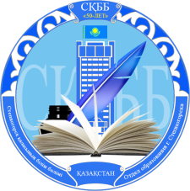
«Өрлеу» ҰБАО АҚ филиалы Ақмола облысы бойынша педагогикалық қызметкерлердің біліктілігін арттыру институты

Ақмола облысы Степногорск қаласының әкімдігі «Степногорск қаласының білім бөлімі» мемлекеттік мекемесі

Мырзабекова Улмекен Тайыровна
«№ 2 Ақсу орта мектебінің»
бастауыш сынып мұғалімі

Степногорск қаласы, 2015 жыл
Мазмұны
Түйіндеме 3
I Тарау«Ұстаздың беделі ғылыми-әдістемелік және инновациялық қызметінің үлгілендіру барысы» 4-6
Эссе
II Тарау «Білім беру барысында қолданылатын бағдарламалар,технологиялар, әдістемелер»7-10
«Оқушылардың шығармашылық қабілетін дамыту»
III Тарау«Конспектілер мен ашық сабақтар»11-29
Қазақ тілінен ашық сабақ11-13
Математикадан ашық сабақ14-17
Сыныптан тыс іс–шара18-26
Баяндама27-29
IV Тарау «Оқушылардың оқу үлгерімі мен жетістіктері»
Оқушылардың оқу үлгерімінің нәтижелері30
Оқушылардың жетістіктері
V Тарау «Іс–тәжірибені жинақтап қорыту31-36
VI Тарау «Әдістемелік ұсыныстар, басылымдар, пікірлер»37-38
VII Тарау «Педагогикалық қызметінің нәтижесі»

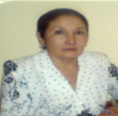
Аты - жөні:Мырзабекова Ұлмекен Тайыровна
Туған жылы:20.03.1959ж
Білімі:жоғары 1983 жылы С.Орджоникидзе атындағы Бұхара қаласының мемлекеттік педагогикалық институты, 2013жылы Жамбыл гуманитарлық – техникалық университетін бітірді.
Педагогика өтілі:31 жыл
Осы мектептегі жұмыс өтілі– 8 жыл
Тақырыбы:«Оқушылардың шығармашылық қабілетін дамыту»
Білім көтеруі:
1.«Сын тұрғысынан ойлау қабілетін дамыту» 2007 жылы Степногорск қаласы.
2.«Жалпы орта білім беретін мектепте «Өзін-өзі тану» пәнін оқыту ерекшеліктері» Алматы қаласы 2007 жыл.
3.«Өзін-өзі тану» пәнін оқыту ерекшеліктері Степногорск қаласы 2010 жыл.
4. «Дамыта оқыту технологиясы» Степногорск қаласы 2012 жыл.
5.Үшінші негізгі деңгей бағдарламасы бойынша біліктілігін арттыру курсы 2012 жылы Көкшетау қаласы.
6.«Оқу мен Жазу арқылы Сын тұрғысынан Ойлауды Дамыту» 2014 жылы Көкшетау қаласы.
Санаты:2 санат.
Марапаттары:
1.«Алғыс хат» 2010 жыл Степногорскі қаласы оқу бөлімі.
2. Диплом «Болашақ мектебін бірге қалаймыз» қалалық байқауы 2 орын 2012ж.
3.«Алғыс хат» 2013 жыл Степногорскі қаласы оқу бөлімі.
4.Диплом «Моя профессия-моя гордость» мектепшілік байқауы 1 орын
2011ж №2, 2012ж №2/10, 2013ж №6, 2014ж №11 жылдары Республикалық әдістемелік Бастауыш сынып журналдарына Қалалық семинарға және мектепшілікте берген ашық сабақтар мен ашық тәрбие сағаттар жарияланды.

3

I - тарау

Ұстаздың беделі –
ғылыми-әдістемелік
және
инновациялық қызметінің үлгілендіру барысы

Позитивный имидж учителя
как фактор модернизации научно-методической
и
инновационной деятельности

Педагогикалық тұжырымдама
Мұғалім сөз жоқ, білім беру мен білім беру ісін басқару және көшбасшы тұлға болуы керек және ол бүгінгі күннің талабы. Педагогикалық дамуды қамтамасыз ету үшін мұғалімнің кәсібилік шеберлігі мен түсінігі жоғары дәрежеде болуы керек. Көшбасшы мұғалім–білімі мен кәсіби білігіне қарай қабылданатын ұжым мүшесі емес, мұғалімдердің өздері таңдап алатын, өздері ғана құратын ұжым және оқу тәсілі.
Мұғалімнің көшбасшылығын дамытуда мұғалімнің іс–тәжірибені жетілдіруді өз қолына ала білуі; батыл өзгерістер мен стратьегиялық шешімдер қабылдау қабілеті, бірігіп жұмыс істеу кезінде өзін көрсетуі, кәсіби білімді құру, тарату, дамытуға атсалысуы тағы басқа талаптар мен міндеттерді іске асыру қабілеті ескеріледі.
Білім берудегі басқару және көшбасшылықты анықтауда мұғалімнің ізденімпаздығы, іскерлігі, тәжірибесін молайтуы, білімдерін кеңейтуі ұжымдағы игілікті істері мен ізгі әрекеттері, ұйымдастыруқабілеті басқа да барлық жақсықасиеттері мен қабілеттері назардан тыс қалмауы мақсатқа сай болады.
Бүкілғаламдық ғылыми–техникалық революция процесіне сәйкес ақпараттық–коммуникациялық технологиялардың (АҚТ) дамуы да жедел жүруде. Соған байланысты білімді бағалау, қолданылатын әдіс–тәсілдер, әдістемелер, технологиялар, пайдалану жүйесін жалпы ақпараттық–коммуникациялық технологияларды білім беру жүйесінде пайдалану, өзгертіп, жаңғыртып отыру қазіргі заман талабы. Бұлсалада қолданылатын білім беру түрлері бір ғана мұғалімді рефликтивті кәсіпқой етіп даярлау үшін; жеке тұлғалық, мәдениет пен білім, кәсіби–педагогикалық, тәжірибелік, шеберлік, мінез–құлық пен психологияны зерттеп, білу қажет. Бұл тұрғыдан алғанда мұғалімдерді оқыту оның даярлығының сапасымен теориялық және тәжірибелік білімдерінің бірлігін көрсетуі керек. Мұғалімдерді оқытудың тұжырымдамалық моделі екі жолдан тұрады олар, теориялық білім мен тәжірибе.Теориялық білімнің негізінде сыни тұрғыдан ойлауға үйрету жатса тәжірибелік білімнің іргетасы құзыреттіліктің артуы болып саналады. Бұл екеуі мұғалімдерді даярлаудың тұжырымдамалық құрылымы болып белгіленген. Бұлармен бірге пәндік білімдерде аса қажет. Себебі олар оқытушының ең өзекті білімі. Педагогикалық білімдер; оқушыға білім мен іскерлік, әлеуметтік белсенділік, ізденіс пен кәсіби білімін жетілдіру болатын оқу мен оқытудың осы сияқты тоғыз қағидасын ақпараттық–коммуникациялық технологияларды енгізуде оқушылар үшін қолай әрі қажет.Тұтас алып қарасақ білім беруде қпараттық–коммуникациялық технологиялардың мүмкіндігі кең.
4
Бір ғана Білімдердің технологиялық аспектісін (БТА) алып қарасақ мектептегі технологияларға, теледидар бағдарламалары сандық теледидар, интернет, ұялы телефон, ұтқыр қондырғылар, компьютер, ноутбук сияқты ондаған технологиялық процестерді қамтиды. Аудио және подкастинг, сандық бейнені қолдану жалпы алғанда оқытудың қосалқы құралдары (бейне, желілік материалдар, сандық бұқаралық ақпарат құралдары) болып есептелінетін технологиялық білімдер бүгінгі білім беру қызметінің аса маңызды буыны. Қазіргі заманғы білім беруді ақпараттық–коммуникациялық технологияларсыз көзге елестету мүмкін емес.
Сондай–ақ балаға сыныпта «білім алуды үйрету» үшін өзіндік қолайлы орта қалыптастыру, олардың қалай оқитынын үнемі назарда ұстау, оқу жоспарын жасау, сыныптағы диалог (оқытушы мен оқушы, оқушы мен оқушы), оқушы жан–дүниесін жан–жақты зерттеу, сұрақ–жауаптарды басқа да тетік, тәсілдерді қолданубалаға білім беруде маңызды орын алады.
Мектепте білім беру жауапты іс. Өйткені, мектеп арқылы жеке тұлға тәрбиеленеді. Бүгінгі мектеп оқушысы ертеңгі ел тізгінін ұстайтын азамат.
Бастауыш мектеп–оқушыны тұлға етіп қалыптастырудың алғашқы баспалдағы.
Бастауыш мектептің негізгі міндеті–жеке тұлғаны дамытып, оның алғашқы қалыптасуын қамтамасыз ету, білімге деген сенімін нығайту, іскерлігі мен дүниетанымын қалыптастыру, оқуға деген қызығушылығын оятып, ынтасын арттырумен бірге біліктілігін ұштап, жан–жақты дамуын қамтамасыз ету болып табылады. Ал, мұғалімнің міндеті–баланың өзіне деген сенімін арттыру, өзін тұлға ретінде сезінетіндей мүмкіндік ашу, өзін тұлға ретінде сезінген бала әрқашан өмірде өз жолын таба алады.
Ыбырай Алтынсарин сөзімен айтқанда мектептің жұмыскер жүрегі–ұстаз.Яғни, негізгі білім қазығы–бастауыш сынып мұғалімдерінен үлкен үміт күтері сөзсіз. Осы міндеттерді жүзеге асыруда әр сыныптың ерекшелігі білім деңгейіне сай болуы қажет. Қазіргі заман талабына бейімделген шәкіртті тәрбиелеп, білім беруде өз тәжірибемде басты өзекті тақырыбымды: «Оқушылардың шығармашылық қабілетін арттыру»,-деп атадым.
Әр ұстаз–ХХІ ғасыр мұғаліміне сай болу үшін–ізденімпаз ғалым, нәзік психолог, жан–жақты шебер, тынымсыз еңбекқор, терең қазыналы білімпаз, кез–келген ортаның ұйытқысы болу керек.
Бастауыш мектеп–бұл оқушы тұлғасы мен сапасының дамуы қуатты жүретін, ерекше құнды, қайталанбас кезеңі. Сондықтан да, бастауыш білім үздіксіз білім берудің алғашқы басқышы, қиын да, қадірлі жұмыс. Бастауыш мектеп балаға белгілі бір білім ғана беріп қоймай, оны жалпы дамыту, яғни сөйлеу, оқу, қоршаған ортаға дұрыс көзқарасты болу, жағдайларды объективті түрде бақылап, талдау жасауға үйрету, ойын дұрыс айтуға,
5
дәлелдеуге, сөйлеу мәдениетіне үйрету. Дамыта оқытудың басты мақсаты –баланы оқыта отырып, жалпы дамыту.
К.Д.Ушинский айтқандай, «Мұғалім тек өз пәнінен сабақ беріп қана қоймауы керек, сонымен қатар тәрбиеші адал, әділетті, шыншыл адам болуы керек». Олай болса, әр мұғалім сабаққа қойған үш мақсатының үшеуіне де жетіп, білім мен тәрбиені ұштастыруымыз қажет.
- Мектепте оқу жылының басында негізгі пәндер бойынша әр баланың білім деңгейі анықталады.
- Сынып жетекшісі ата–ана, оқушы, пән мұғалімдерін байланыстырушы ғана емес, қарым–қатынастарын басқарушы, бақылаушы, кеңесші.
Жаңа педагогикалық технологияның ерекшеліктері–өсіп келе жатқан жеке тұлғаны жан–жақты дамыту. Инновациялық білімді дамыту, өзгеріс енгізу, жаңа педагогикалық идеялар мен жаңалықтарды өмірге әкелу. Бұрынғы оқушы тек тыңдаушы, орындаушы болса, ал қазіргі оқушы–өздігінен білім іздейтін жеке тұлға екендігіне ерекше мән беруіміз керек.
Өзіндік жұмыстың негізгі мақсаты оқушылардың танымдық міндеттерін қалыптастыру, шығармашылық қабілеттері мен қызығушылығын жетілдіру, білімге құштарлығын ояту. Мұғалім сабақта әдіс–тәсілдерді пайдалана отырып, балалардың ұсыныс–пікірлерін еркін айтқызып, ойларын ұштауға және өздеріне деген сенімін арттыруға мүмкіндік туғызып отыру қажет. Әдіс–тәсілдер арқылы өткізген әрбір сабақ оқушылардың ойлануына және қиялына негізделіп келеді, баланың тереңде жатқан ойын дамытып оларды сөйлетуге үйретеді. Түрлі әдістемелік тәсілдер пайдалану арқылы қабілеті әртүрлі балардың ортасынан қабілеті жоғары баланы іздеп, онымен жұмыс жасау, оны жан–жақты тануды ойлап, оқушылардың шығармашылық деңгейін бақылап отыру әрбір мұғалімнің міндеті.
Мұғалім. Бұл адамның ардақты аты,
Білімдік бар биікке шығар саты.
Ең алғаш басталады осы адамнан,
Сүйеді сондықтан да жақын, жаты.
Бар ғалым, барлық қоғам мұғалімді,
Сыйлайды мәңгі бақи беріп төрін. -деп, Сәбит Мұқанов айтқандай, үнемі сыйлы, қадірлі, сүйікті болып, шәкірттерімізді білім нәрімен сусындатып, белестерге жете берейік.

6
II - тарау

Білім беру барысында қолданылатын бағдарламалар, технологиялар, әдістемелер

Программы,
используемые технологии, методики в оценке образовательных ресурсов

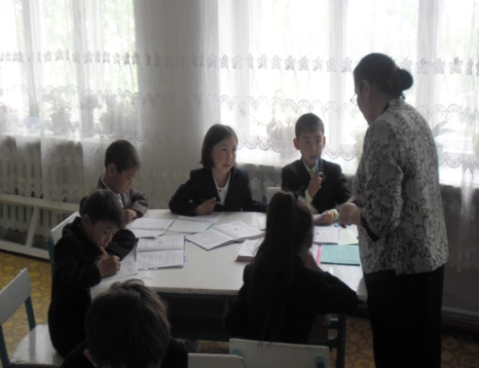
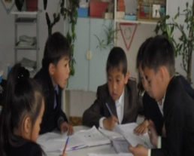
Іс-тәжірибемде жаңа әдіс тәсілдерді сабақта қолдану
Егеменді еліміз тәуелсіз жеріміздің болашағы жас өсіп келе жатқан ұрпақ қолында. Сол ұрпақты тәрбиелеуде ұстаздар сан түрлі әдіс тәсілдер қолдануда.Болашақта өркениетті дамыған елдер қатарына ену үшін заман талалабына сай білім қажет. Сондықтан қазіргі даму кезеңі білім беру жүйесінің алдына оқыту үрдісін технологияландыру мәселесін қойып отыр. Оқытудың әртүрлі технологиялары зерттеліп, жаңашыл педагогтардың іс – тәжірибесі зерттеліп мектеп өміріне енуде. Жаңа технологияны меңгеруде мұғалімнің жан – жақтылығы, білімі қажет. Мектеп өміріне еніп отырған жаңа технологиялардың ерекшелігі – өсіп келе жатқан жеке тұлғаны жан – жақты дамыту. Инновациялық білімді дамыту, өзгеріс енгізу, жаңа идеялар мен жаңалықтарды өмірге әкелу. Бұрынғы оқушы тек қана тыңдаушы, орындаушы болып келсе, ал қазіргі өздігінен білім іздейтін жеке тұлға екендігіне ерекше мән береміз.
Қазіргі таңда мұғалімдер алдында білім жүйесін, заман талабына сай үйлестіре, жаңа үлгіде жүргізу міндеті туындап білімге бүкіл оқу–әдістемелік жүйеге жаңа талаптар қойылуда. Бұл дегеніміз мұғалімге білім берудің тиімді жолдарын қарастыру деген сөз. Мұғалімнің білім беруі мен оқытудың қазіргі замандағы әдістері негізгі жеті модульге бөлінеді: Бірақ бұл жеті бағытта қарастырылатын ой–пікірлер (идеялар) алысты көздеген(стратегиялар) мен өзара ұқсас, жақын тәсілдер біргелікті үйреніледі. Білім берумен білім алу процесіндегі басты тұлға–әрине мұғалім болып табылады. Қазіргі мұғалім Педагогикалық үрдісте жүйелі жұмыс істей алатын.
Педагогикалық өзгерістерге тез төселгіш
Жаңаша ойлау жүйесін меңгере алатын
Оқушымен ортақ тіл табыса алатын
Білімді, шебер, іскер болуы тиіс
Мектеп өміріне еніп отырған жаңа технологиялардың ерекшелігі–өсіп келе жатқан жеке тұлғаны жан–жақты дамыту. Инновациялық білімді дамыту, өзгеріс енгізу, жаңа идеялар мен жаңалықтарды өмірге әкелу. Бұрынғы оқушы тек қана тыңдаушы, орындаушы болып келсе, ал қазіргі өздігінен білім іздейтін жеке тұлға екендігіне ерекше ән береміз. Өйткені:
Қазіргі оқушы Ізденімпаз, талапты, дарынды, дүниетаным қабілеті жоғары, өнертапқыш, өз алдына мақсат қоя білетін тұлға болуы тиіс.

7
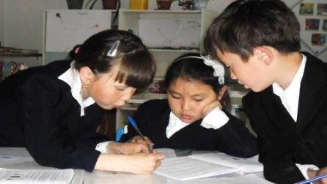
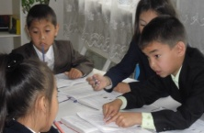
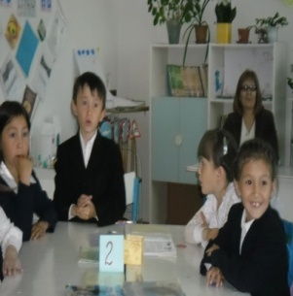
Осындай жеке тұлғаны дамыту үшін оқытудың жаңа технологиясы қажет.Сондай технологиялардың бірі:
Диалогтік оқыту ұжымдық (мұғалім мен бала бірігіп тапсырманы орындайды ) және өзара білім алмасуға жағдай туғызады. Мұғалімдер мен балалар бір бірін тыңдап, идеяларымен бөліседі және балама көзқарастарды және қолдаушы болып табылады. көмектесетін амал екені белгілі. Әрбір технология өзіндік жаңа әдіс–тәсілдермен ерекшеленеді.
Жеті модульді қамтитын сабақтарда диалогтік әдістің алатын орны ерекше. Өйткені мұғалім бағыт–бағдар беруші ғана қызметін атқара отырып, сабақтың көп бөлігін де оқушылардың өздері сөйлеуі керек. Диалогтік оқытуды сабақтың барлық кезеңдерінде қолдануға болады.
Қызығушылықты ояту барысында оқушыларға ұсынылған сурет немесе заттың өзін, сөзжұмбақ, музыка т.б. іс–әрекеттер жасау арқылы оқушылардың алдымен жеке (өзімен өзі диалог), жұпта, топта жұмыс атқаруда диалогтік оқытуды қолданамын. Cабақта топқа берілген тапсырмаларды оқушылар алдымен жеке өздігінен орындап шығады. Осы уақытта жеке оқушының өзінде диалог пайда болады. Себебі ол оқушыда өзіндік сұрақ пайда болады. Қалай орындасам дұрыс болады деген ой келеді. Одан кейін жұпта және топта пікірлесе отырып орындайды. Осы уақытта жұп және топ арасында диалог жүреді. Осының арқасында оқушының сабаққа белсенділігі артады. Өз ойын еркін білдіріп, бір-біріне көмектеседі. Сөйлемейтін баланың басқа бір қырынан көзге түсуі, ашылуы бірлесіп жұмыс жасауда, бұл көріністер оң нәтиже береді. Мен сабақтарымда осы әдіс–тәсілді пайдалана отырып, сен осы тапсырманы өте жақсы орындапсың! Немесе.
– Сенің қолыңан келеді! Сен өз ойыңды толық жеткізе білесің деп мадақтаулар айтып баланың алға ұмтылуына қызығушылық сезімін оятамын. Егер, оқушылардың айтылғанойларында қателік кетсе мұғалім оны жоққа шығармай, оқушы өз қатесін өзі байқауына мүмкіндігін туғызу керек.
Қазақ тілі сабағында Медет деген оқушым тапсырманы орындаған уақытта жұрнақ пен жалғаудың орнын алмастырып оқыды. Медет сөздің мағынасы өзгерген бе? деп сұрадым. Содан кейін Медет қатесін түсініп дұрыстап оқыды.
8
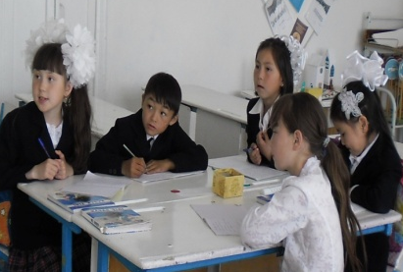
Сабақ кезінде балалар мен жасөспірімдердің сыни тұрғыдан ойлау қабілетін дамыту үшін: бақылау, талдау, түйіндеу, интерпретация, бағалау, түсіндіру, метатану, көру, зерттеу, дәлелдеу секілді көптеген әдістер мен тәсілдерге жүгінеді. Мұнда әрбір баланың жеке басына, қабілетіне, шама–шарқына, тәжірибесіне мән беріледі. Сыныпта диалог арқылы сыни тұрғыдан дамытуда сапалы сабақ, мәнді әңгіменің мазмұны балаларға білім беруде үлкен орын алады. Мұғалім бала еңбегін жазбаша немесе ауызша түрде бағалайды.
Сын тұрғысынан ойлау бағдарламасын қолданғандағы нәтиже. Сөйлемейтін оқушылардың өз ойын пікірін жеткізу үшін маңызы зор. Олардың ойлау қабілеті дамиды, көп ізденіс шығармашылық пен жұмыс істеуіне тақырыпты жан–жақты ашуына мүмкіндік тудырады.
Менің сыныбымда Кабиев Адильхан сөйлемейтін оқушы қатарына жататын. Ал, қазіргі сабағымда ол оқушы сабаққа араласып қол көтеріп сұрақтарға жауап беріп отырады. Топтық жұмыстарға қатысып, қорғауға шығып тақырап бойынша талқылауға қатысып отырады. Осы бағдарламамен оқу кезінде тек оқушы емес оқытушының да өзінің педагогикалық ойлау әрекетімен қалыптасады.
Мысалы мен өзімнің сабақтарымда диалогтік әдісті қолдана отырып, оқушыларға сұрақ қоя отырып, сөзжұмбақтар, тапсырмалар арқылы сұрақтар беріп,оқушылардың жауаптарын алып отырдым. Осының нәтижеінде оқушылардың ойлау қабілеті дамып отырады. Топта оқушылар тапсырмаларды орындаған уақытта бір біріне көмек беріп, бір–бірінің пікірлерін тыңдай отырып орындайды. Конгнитивтік даму–баланың оқу және проблемаларды шешу қабілеті. Дәлірек айтқанда когнитивтік даму оқуға деген қабілеттілік, сондай ақ зейін, сөз сөйлеу дағдылары, ойлау, негіздеу және шығармашылық зияткерлік сияқты қабілеттерді дамытуға және дағдыландыруға қатысты. Осыған байланысты сабақтарымда оқушыларға деңгейлік тапсырмалар беріп отырамын. Оқушыларды топтарға бөлген кезде орта деңгейде оқитын оқушылар егер бір топқа көбірек кететін болса онда сол топқа жеңілдеу тапсырма беремін.
Тұтас алып қарасақ білім беруде ақпараттық–коммуникациялық технологиялардың мүмкіндігі кең. Осыған байланысты білім беруде қолданылатын әдіс–тәсілдер, әдістемелер, технологиялар жаңартылып отырады.
Ақпараттық–коммуникациялық технология оқушыларға ғылыми ұғымдарды түсіндіруді және олардың қабылдауын, түсінуін жеңілдетуге мүмкіндік беріп, мұғалімдерге сабақ беруде көмектесетін маңызды құрал.
9
Оқыту туралы ойлар–бұл негізінен сыныптағы оқушыларды бақылау нәтижесінде жүргізілсе жемісті болады. Мұғалім мұнда өзіне керекті ақпаратты балалармен пікір алмасу (аудио, бейнежазба) арқылы болмаса жазбаша түрде түртіп алуы мүмкін. Сабаққа қатысты қажеттіліктерді интернеттен, дыбыс шығару, суреттер аламыз.
Білім беруді басқару және көшбасшылық. Мұғалім көшбасшылығы білім берудің кез келген жүйесіндегі тұрақты даму мен өзгерістердің сырттан енгізілуі мүмкін емес. Ол өткізілетін жаңа тақырыпқа нақты бағыт берілетін сұрақтарды тұлғаға түсінікті дұрыс берілуі сонда бұл көшбасшылық идеяларды анықтайды, зерттейді, сыни тұрғыдан бағалайды. Мұғалім оқушыларға бағыт бағдар беріп көшбасшылық жасап отырады.
Қазіргі заманғы білім беру жүйесінде бағалаудың екі түрі бар бірі–оқыту үшін бағалау (формативті) деп аталып, білім беруді жақсартуға бағытталған.
Екінші бағалаудың мақсаты–баға қою, сертификаттау және оқу процесінін жалғастыру мен оқу қорытындысын көздейтін жиынтық бағалау мұны кейде оқытуды бағалау депте атайды. Диологтік оқыту барысында формативтік бағалау мен жиынтық бағалауды cабақтарымда қолданып, нәтижесіне қол жеткіздім. Мәселен, оқушылар сабақ барысында өз іс–әрекетін бақылай отырып, өз–өзін, өзінің сыныптастарын бағалайды.
Мен мынадай қорытындыға келдім: бағалау еркі өз қолдарына тиген оқушылар бағалау парағын толтыруда топ басшысы әділетті баға беретіндігіне көзім жетті. Оқушылардың білімін ортаға салып, балалармен бірге тақырыпты талдау барысында олар өз ойларын еркін айта білді. Жаңа технологияның арқасында оқушының белсендігі артып, жан–жақты талдауға, өз ойын ашық айтуға, оқу мен жазу арқылы сын тұрғысынан ойлауға үйренеді. Сонымен оқушы мен мұғалім арасындағы қарым–қатынас өзгеріп, оқушылардың өзін-өзі, достарын бағалай алуы басты орын алады.
Қорытындылай келгенде әрбір сабағымызда оқушылардың өзара сұхбаттасуы және мұғалім мен оқушы арасындағы диалогтің болуының нәтижесінде сабағымыз тартымды болады.
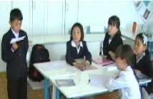

10
III - тарау

Конспектілер
мен
ашық сабақтар

Конспекты,
фрагменты
открытых уроков

.

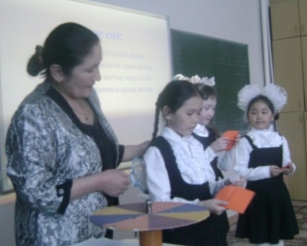
Сабақтың тақырыбы:Сын есім.
Сабақтың мақсаты:Оқушылардың сын есім туралы түсініктерін кеңейте отырып, сөйлем ішінен сын есімдерді тауып, сұрақ қоя білуге дағдыландыру;
Дамытушылық:сын есімнің түрлерін бір-бірінен ажырата алуға үйрету. Ойлау, есте сақтау қабілеттерін арттыру. Оқушылардың пәнге деген қызығушылығын арттыру;
Тәрбиелік:туған тілін құрметтеуге, имандылыққа тәрбиелеу. Жолдастарына көмек беру дағдыларын қалыптастыру.
Сабақтың түрі:аралас сабақ.
Сабақтың әдісі:сұрақ-жауап, қызығушылықты ояту, ой қозғау.
Сабақтың көрнекілігісөзжұмбақ, тест, интербелсенді тақта, сызбалар, бағалау парағы.
Сабақтың барысы:
l Ұйымдастыру кезеңі.сәлемдесу, оқушыларды түгелдеу, оқу құралдарын даярлау, оқушылардың назарын сабаққа аудару.
1.Кіріспе сөз:
Қазақ тілім - өз тілім,ана тілім,
Абай ,Мұхтар сөйлеген дана тілім.
Қастерлейді ұл - қызың мәңгі сені
Балалығым, бақытым қазақ тілім.
2. Оқушыларды топқа бөлу.
 |  |  |  |  |  | С |  |  |  |  |  | м
 |  |  |  |  |  | ы
 |  |  |  |  |  | н
 |  |  |  |  |  | е
 |  |  |  |  |  | с
 |  |  |  |  |  | і
 |  |  |  |  |  | м
1-топ, 2- топ, 3-топ.
Топ басшысы мен топ атын қою:
3. Қызығушылықты ояту:
Бір, екі, үш,
Бойға жинап күш,
Жалқаулықты тастаймыз,
Сабақты біз бастаймыз.
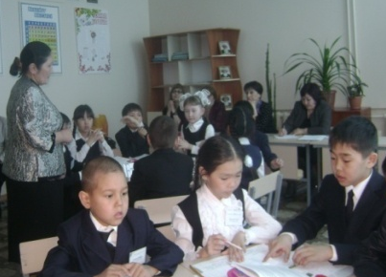
ll Үй тапсырмасын сұрау:
Сөз жұмбақ:
1. Аяқталған ойды білдіретін сөзді не деп атаймыз?
2. Түбірге қосылған бөлшекті не дейміз?
3.Оңынан оқы тағамын,
Солынан оқы тағамын.
4. Заттың қимыл, іс әрекетін
білдіретін сөзді не деп атаймыз?
5. Сөйлем неден құралады?
6.Өзі айлакер, өзі бір қу,
Жүрген жері айқай да шу.11
7. Қыста шыны боп қатады,
Жылыда су боп жатады.
Сұрақ – жауап:
1.Сын есім дегеніміз не?
2. Сұрақтарын ата?
lll.Оқулықпен жұмыс:
Дәптерімізді ашайық,
Қолға қалам алайық,
Салақтықтан қашайық.
Әдемі етіп жазайық.
Тақтадағы жазылған күн мен айды және көркем жазуды жазу.
Ала, қалың, биік, аласа,кең.
Топпен жұмыс:
1- топ. 1-жаттығуды көшіріп ,сын есімді тауып ,сұрақ қой.
2-топ. 4- жаттығудағы сын есімдерді зат есімдермен қоса көшіріп жазу.
3-топ. 5- жаттығуды көшіріп ,сын есімді тауып ,сұрақ қой.
Сергіту сәті:Әр оқушы өзінің атының алдына сын есім қойып айтады.
(Сын есімді өзінің алдыңғы әріпінен бастайды, Сәуле, Сымбатты Сәуле.)
Тақтамен жұмыс:
2- жаттығуды тақтаға орындау.
Көп нүктенің орнына тиісті сын есімді қойып, үш топ, үш сөйлемнен құрау.
lV Бекіту: Тест:
1. Сын есімді тап:
а) доп б) қойшы в)қалың
2. Заттың дәмін білдіретін сөзді тап:
а) қышқыл б)бор в) жүзді
3. Заттың түсін білдіретін сөзді тап:
а) құс б) көгілдір в) келді
4. Заттың көлемін білдіретін сөзді тап:
а) тас б) ұшты в)кең
5. Мына сөздер қайсы сөз таптарына жатады?
Ұзын , жұқа, жіңішке, семіз, қысқа. аласа.
а) зат есім б) етістік в) сын есім
Ойын:«Кім шапшаң» Әр топ бір минутта қанша сұраққа жауап бере алатынын анықтау.Әр топқа жиырма сөз жазылған үлестірме қағаз беріледі.
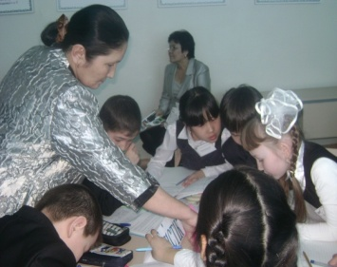
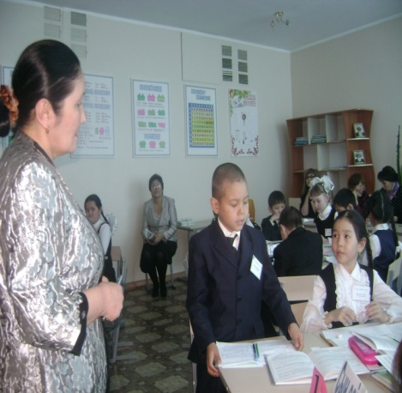

12

1топ
1. жүйрік
2. еріді
3. көк
4. сыпайы
5. әнші
6. үтікте
7.көрікті
8. қызықты
9. сулы
10. Cараң
11. бөрік
12. күлгін
13. салмақты
14. әкелді
15. алғыр
16. көл
17. талапкер
18. алаң
19. жылынды
20. ызақор
2-топ
1. қоңыр
2. жүзік
3. озат
4. зерек
5.жазды
6. көздеді
7.салғыр
8. әуестен
9. азық
10. дәмді
11. шашылды
12. әрекет
13. байқадым
14. сазгер
15. айлакер
16. ақылдасты
17. кең
18. балдай
19.шақыр
20.мейірімді
3-топ

1.сараң
2.асығып
3.ару
4.қоныды
5.қайырымды
6.дәулетті
7.жазық
8.паң
9.биле
10. білгір
11.өзімшіл
12.шашылды
13.елжіреп
14құйды
15.айбатты
16. сал
17.сенімді
18. ақылшы
19.үлгілі
2 0.ажарлы
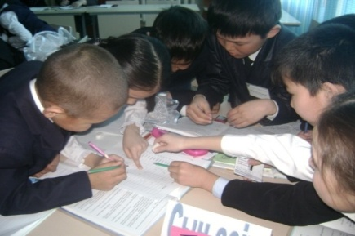
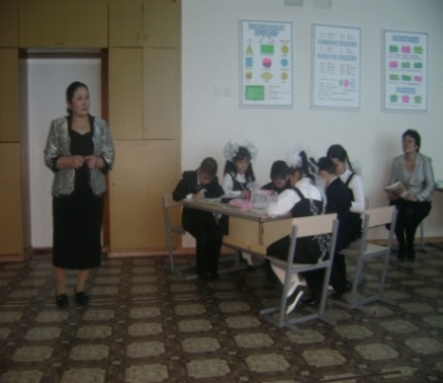
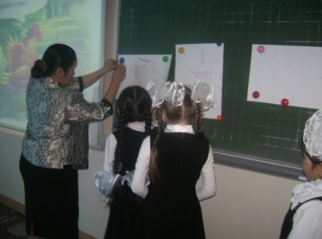
V Қорытынды:Дөңгелек үстел: Әр топ өз топ аттарын қорғау

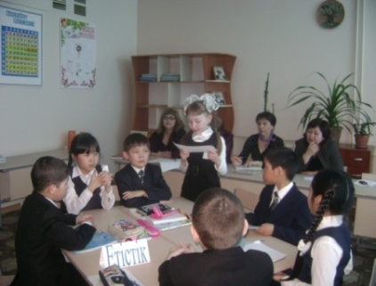
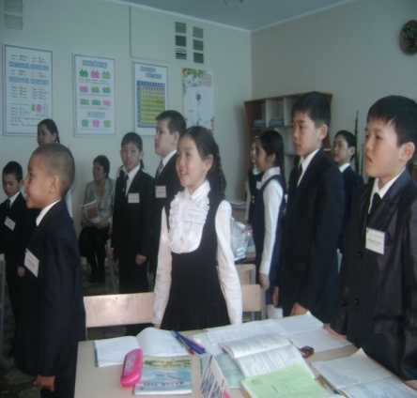
Vl Бағалау: Әр топ өз топтарын бағалау.

Сабақ соңында «Ризашылық әнін» орындау
Vll. Үйге тапсырма:56-бет,3-жаттығу.Өлеңді мәнерлеп оқып сын есімді табу.
13


17-03-14ж | Математика | 1 « Г » сынып | Мұғалім: Мырзабекова У. Т.
Сабақ тақырыбы: | Есептер шығару
Жалпы мақсат: | 1. 1.Бірінші заттың екінші заттан нешуі артық ,кем екенін табуға үйрету.  2. Ұқыптылыққа баулу.  3. Есептеу машығын арттыру, ой-өрісін дамыту.  АКТ-ны тиімді пайдалану
Сілтеме: | Мұғалім Әдістемелік нұсқаулықта 113бет115бет.  1-сыныпқа арналған математика оқулығы  Авторлары : А.Б.Акпаева,Л.А.Леведева,в.В.Буровова.  Портал материалдары
Оқу нәтижесі: | Есептеу машығын арттыру, есептарді салыстыру,ой-өрісін дамыту.АКТ пайдалана алуы
Негізгі идеялар: | Есептеу түрлерін ажырата білу.Ойдан есептер құрастыру.
Сабақта қолданылатын материалдар: | кесте, суреттер, АКТ арқылы өрнектер, тест пайдалану
Оқыту әдістері: | Оқытудың жаңа әдістер: сұрақ- жауап, диалог; АКТ,  Сын тұрғысынан ойлау. Ой шақыру, Ой толғау.
Оқытудың түрлері | жұптық, топтық, өзіндік жұмыстар арқылы өткізу
Тапсырмалар: | Өрнек құру,оқу, сандарды салыстыру, тест  « Математикалық жарыс » Өзін-өзі тексеру. т/б
Қысқа мерзімдік жоспары
Сабақ бойынша мұғалім мен оқушының іс-әрекеті:
І. Оқушыларға психологиялық ахуал туғызу (5 мин) | Мұғалімнің іс-әрекеті | Оқушының іс-әрекеті
 | 1 дегенім- бесік,Шықтың содан өсіп.  2 дегенім – елім,Далам, тауым, көгім.  3 дегенім – үміт,Үміт артар жігіт.  4 дегенім – төзім,Төзе білем өзім.  5 дегенім – бақыт,Бағалайтын уақыт.  6 дегенім – ақыл, Тыңдағаның мақұл.  7 дегенім – жалау,Жүректегі алау.  8 дегенім – сөзің,Серт беретін кезің.  9 дегенім – тоқтау,Елдің жоғын жоқтау.  10 дегенім – Отан,Қорға соңы, ботам. | Орнымыздан тұрып шеңбер құрып Мұғалім өлең жолдарын айтады,оқушылар қайталайды
ІІ. Үй тапсырмасын сұрау ( 5 мин ) | Мұғалімнің іс-әрекеті | Оқушының іс-әрекеті
 | Ой шақыру» Жасырынған санды табайық  + -  9  8  3  8  100  8  3  8  5  3  8  + -  3  8 | Сызбаға қарай отырып  көз жеткізу, есте сақтау,оқу анықтау
Топқа бөлу | Сандар арқылы топқа бөлу.  Топ ережелерін құру. | Іс-әрекетке қатысу  Таңдау
ІІІ. Есептер шығару (5мин) | Мұғалімнің іс-әрекеті. | Оқушының іс-әрекеті
 | 3 + 2 = 5 2 + 4 = 6  7- 3 = 4 4 + 3 = 8  4 + 5 = 10 7 - 2 = 4  3 + 6 = 8 8 - 6 = 2  8 - 7 = 1 4 + 4 = 8  7 - 5 = 4 9 - 4 = 4  10 - 5 = 5 10 - 6= 4 | Есептерді салыстыру, тексеру  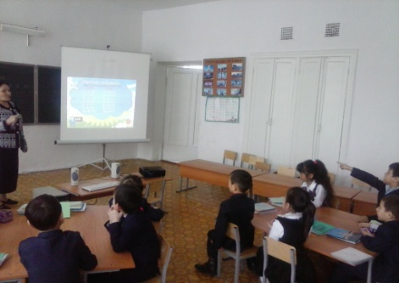
Шығармашылық жұмыс (7 мин) | Мұғалімнің іс-әрекеті | Оқушының іс-әрекеті
 | 3.Әріпті өрнектердің мәнін тап.  1. топ. а+5, мұндағы а = 4, 5, 0.  2. топ. С-3, мұндағы с = 9,7,10.  Сергіту сәті. «Музыкалық қимыл қозғалыс» | Іс-әрекетке түсу.
Топпен жұмыс (10 мин) | АКТ арқылы өрнекті оқу  Дәптермен жұмыс Есептер құру,мәнін табу  1-топ:Тиін Сәулені қонаққа шақырды. Ол Сәулеге 4 дәнек, 3 алмұрт 2 алма берді. Сәуле барлығы қанша сыйлық алды? 2-топ:Сәуле маймылға 5 алмұрт және 2 алма сыйлады. Алманың алмұртқа  қарағанда нешеуі кем | Өз беттерімен жұмыс жасау  Өзін өзі тексеру. Сұраққа жауап беру.Өрнек құру  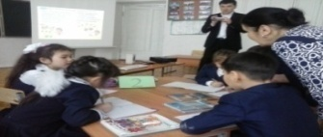
IV.Қорытындылау 5мин | Мұғалімнің іс-әрекеті | Оқушының іс-әрекеті
 | Тест  1. 2 + 3 – 4 а) 6 б)1 в)5  2. 10 – 3 а) 7 б)5 в)3  3. 8+2 а) 9 б)5 в)10  4. 10 – 5 - 5 а)6 б)0 в)4  5. 3+5 а) 8 б)10 в)7 | Өзін өзі тексеру. Сұраққа жауап беру.
V.Қосымша тапсырма  беру(2 мин) | Мұғалімнің іс-әрекеті | Оқушының іс- әрекеті
 | Қосымша тапсырма: Деңгейлік тапсырма | тапсырманы білу
VI. Мадақтау (5 мин) | Мұғалімнің іс-әрекеті | Оқушының іс-әрекеті
 | Формативті бағалау.Топты ұпаймен бағалау,жеке-жеке бағалау | Бағалауға қатысу
VII.Рефлексия(1 мин ) | Мұғалімнің іс-әрекеті | Оқушының іс-әрекеті
 | Сабақтан алған әсерлері мен ұсыныстары туралы сұрау. | Сабақтан алған әсерлері мен ұсыныстарын түсті қағаздар арқылы анықтау
Үйге тапсырма | Ойдан есептер шығару



.

Қысқа мерзімдік жоспары
18-12-14 | Математика № | Мұғалімніңаты-жөні | МырзабековаҰлмекенТайыровна
2 «Б» сынып | Математика № | Мұғалімніңаты-жөні | МырзабековаҰлмекенТайыровна
Сабақ тақырыбы: | Қосындыдан санды азайту тәсілі.
Жалпы мақсат: | Қосындыдан санды азайту тәсілдерін оқушыларға меңгерту. Есепті үш түрлі тәсілмен шығарудың жолын үйрету.  Оқушылардың есте сақтау, ойлау қабілеттерін дамыта отырып, ауызша, жазбаша есептеу арқылы өз бетінше ізденушілігін дамыту.
Сілтеме: | 2-сыныпқа арналған математика оқулығы  Авторлары : А.Б.Акпаева,Л.А.Леведева
Оқу нәтижесі: | Есептеу машығын арттыру, есептарді салыстыру, ой-өрісін дамыту.
Негізгі идеялар: | Есептеу түрлерін ажырата білу. Ойдан есептер құрастыра білу.
Сабақта қолданылатын материалдар: | Суреттер арқылы өрнектер, тест, АКТ.
Оқыту әдістері: | сұрақ- жауап, диалог; Сын тұрғысынан ойлау,ой шақыру, ой толғау.
Оқытудың түрлері | жұптық, топтық, өзіндік жұмыстар арқылы өткізу
Дерек көздері: | Каллиографиялық минут дәптері.өрнекті,есте сақтау,  ажырату,топтау,қосу және азайту.
Тапсырмалар: | Өрнек құру.оқу, сандарды салыстыру. Суретке қарй есептер құрастыру. Тест сұрақтары. Өзін-өзі тексеру. т/б
Сабақ бойынша мұғалім мен оқушының іс-әрекеті:
І. Оқушыларға психологиялық ахуал туғызу(2мин ) | Мұғалімнің іс-әрекеті | Оқушының іс-әрекеті
 | Есептеуге жүйрік болсаң жасыңнан,  Математикаға орын берсең басыңнан.  Барлық ғылым саған үйір болады,  Досың солар табылатын қасыңнан | Оқушылыр шеңбер құрып тұрады,  сәлемдесіп, өлең жолдарын айтады.
Қызығушылық ояту(5мин) | Мен ойлаған саннан 5 ті алып едім он қалды.  38 санынан ойлаған санымды алып едім 35 қалды. 90-30 айырма нешіге тең  52+10 қосындының мәні нешеге тең | Сұрақтарға толық жауап қайтару.
Топқа бөлу(1мин) | Мұғалімнің іс-әрекеті | Оқушының іс-әрекеті
 | Сан тізбектері арқылы топқа бөлу | Іс-әрекетке қатысу  Есте сақтау
ІІ. Үй тапсырмасын  сұрау ( 3 мин ) | Білімін ауызша есептер шығару арқылы анықтау. | шапшаң жауап беру
ІІІ. Жаңа сабақ(10 мин) | Мұғалімнің іс-әрекеті. | Оқушының іс-әрекеті
 | 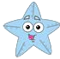  «Кім шапшаң» ойыны  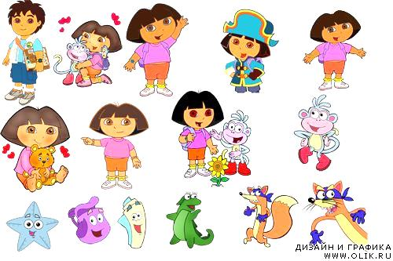  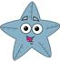    (4+3) -2=5  (4+3) -2=5    (3+5) -3=5 | етке қарай отырып есептер шығару.Осы шығарған есеп арқылы бүгінгі тақырыбымызды анықтау. «Қосындыдан санды азайту»
  Шығармашылық жұмыс (5мин) | Мұғалімнің іс-әрекеті | Оқушының іс-әрекеті
   | «Кім тапқыр» ойыны есептер шығару       | Іс-әрекетке түсу.  Суретке қарай отырып үш тәсілмен өрнек құрастыру  (7+5) -3= 9  (7-3) +5= 9  (5- 3) +7= 9
   | музыкалық сергіту сәті | Оқушының іс-әрекеті
  Топпен жұмыс  (10мин) | 1 топ.Аулада 8 ақ және 7 қызыл раушангүл  өсіп тұр. Гүлшоғын құрастыру үшін 5 раушангүл қиып алынды. Аулада неше раушангүл қалды?  2 топ. Қоймада 60 қап күріш және 40 қап жарма болды. Асханаға 30 қап жөнелтілді.  Қоймада неше қап қалды? | Өз беттерімен жұмыс жасау. Жұпта,топта  Өзін өзі тексеру.
  IV.Қорытындылау (4 мин) | Мұғалімнің іс-әрекеті | Оқушының іс-әрекеті
   | Тест  1. 20 + 30 а) 60 б)10 в)50  2. 60 – 40 а)20 б)30 в)10  3. 80+20 а)90 б)60 в)100  4. 70 – 50 а)60 б)20 в)30  5. 78-8 а) 80 б)90 в)70 | Тест сұрақтарына жеке жауап беру. Жұппен жұмыс бір-бірін тексеру және бағалау.
  V.Қосымша (1мин) тапсырма беру | Мұғалімнің іс-әрекеті | Оқушының іс- әрекеті
   | Ауызша есептер шығару | Шапшаң жауап беру
  VI. Мадақтау (2 мин) | Мұғалімнің іс-әрекеті | Оқушының іс-әрекеті
   | Формативті бағалау.Топты бағалау,жеке-жеке бағалау.Бағалау парағы арқылы | Топ басшысы ұпаймен бағалау.
  VII.Рефлексия(1мин) | Мұғалімнің іс-әрекеті | Оқушының іс-әрекеті
   | Сабақтан алған әсерлері мен ұсыныстары туралы сұрау. | Сабақтан алған әсерлерін анықтау
  Үйгетапсырма(1мин) | 7 есеп, 87 бет
Шығармашылық жұмыс (5мин) | Мұғалімнің іс-әрекеті | Оқушының іс-әрекеті
 |   «Кім тапқыр» ойыны есептер шығару | Іс-әрекетке түсу.  Суретке қарай отырып үш тәсілмен өрнек құрастыру  (7+5) -3= 9  (7-3) +5= 9  (5- 3) +7= 9
 | музыкалық сергіту сәті | Оқушының іс-әрекеті
Топпен жұмыс  (10мин) | 1 топ.Аулада 8 ақ және 7 қызыл раушангүл  өсіп тұр. Гүлшоғын құрастыру үшін 5 раушангүл қиып алынды. Аулада неше раушангүл қалды?  2 топ. Қоймада 60 қап күріш және 40 қап жарма болды. Асханаға 30 қап жөнелтілді.  Қоймада неше қап қалды? | Өз беттерімен жұмыс жасау. Жұпта,топта  Өзін өзі тексеру.
IV.Қорытындылау (4 мин) | Мұғалімнің іс-әрекеті | Оқушының іс-әрекеті
 | Тест  1. 20 + 30 а) 60 б)10 в)50  2. 60 – 40 а)20 б)30 в)10  3. 80+20 а)90 б)60 в)100  4. 70 – 50 а)60 б)20 в)30  5. 78-8 а) 80 б)90 в)70 | Тест сұрақтарына жеке жауап беру. Жұппен жұмыс бір-бірін тексеру және бағалау.
V.Қосымша (1мин) тапсырма беру | Мұғалімнің іс-әрекеті | Оқушының іс- әрекеті
 | Ауызша есептер шығару | Шапшаң жауап беру
VI. Мадақтау (2 мин) | Мұғалімнің іс-әрекеті | Оқушының іс-әрекеті
 | Формативті бағалау.Топты бағалау,жеке-жеке бағалау. | Топ басшысы ұпаймен бағалау.
VII.Рефлексия (1мин) | Мұғалімнің іс-әрекеті | Оқушының іс-әрекеті
 | Сабақтан алған әсерлері мен ұсыныстары туралы сұрау. | Сабақтан алған әсерлерін анықтау
Үйгетапсырма(1мин) | 7 есеп, 87 бет

\
Тақырыбы: Тәуелсіз Қазақстан
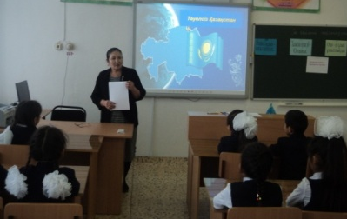
Мақсаты: Еліміздің тарихы туралы түсінік беру. Өз Отанын сүюге тәрбиелеу. Еліміздің рәміздерін қастерлеуге үйрету. Туған елге деген сүйіспеншіліктерін арттыру. Өз ана тілін, әдет - ғұрпын, салт - дәстүрін сақтауды бойына дарыту.
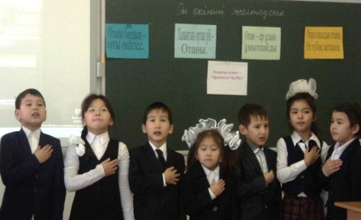
Мұғалім сөзі:Еліміздің тәуелсіздігін – ата – бабаларымыз арман еткен. Еліміздің тәуелсіздігі үшін талай боздақтар жанкештілікке барған.
-Еліміздің тәуелсіздігі үшін күрескен қандай батырларға.
Ағыбай батыр, Қанжығалы Бөгенбай батырлардан бастап, Иса Досан, Шотан батырлар, беріректе Бауыржан, Мәншүк, Әлия сынды батырлар сол ел қорғауды ұран еткен, сол үшін құрбан болып, ел құрметіне бөленген батырлар.
Ресейдің езгісінде болып, тіліміз бен дінімізден безіп, орыстанғалы тұрғанда Қайрат Рысқұлбеков, Ләззат Асанова,Сабира Мухамеджанова,Рүстембек Қасенов сияқты қыршын жастардың құрбандыққа баруы арқасында ғана тәуелсіздік алып, егеменді ел болдық.
Жүргізуші:
Қазақстан республикасы – біздің туып өскен жеріміз, біздің Отанымыз. Бұл жерде қазақ халқы ертеден тұрып келеді.
Қазақтар мал өсіріп, жер игеріп, өз Отанын жаудан қорғаған, жерін болашақ ұрпағына мұра етіп қалдырған, яғни біз үшін.
Қазақстан дейтін менің бар елім,
Жатыр алып жарты дүние әлемін!
Бұл даланы анам жаспен суарған,
Бұл далада атам қолға ту алған
Бұл далада өскен жанда жоқ арман1991 жылы 16 желтоқсанда Тәуелсіз Қазақстан Республикасының Мемлекеті туралы заң қабылданды.
- Әнұраным - жан ұраным,
Айтар әнім - сөйлер сөзім,
Туған жерім - сағынарым,
Мәңгі бақи шырқалады,
Республика әнұраны
/Әнұран орындалады/
Жүргізуші: Бүгін Тәуелсіз ел деп Отанымыздың жасампаз болуын,ана
тіліміздің киелі болуын, тарихымыздың жүйелі болуын ұлықтаймыз.
18
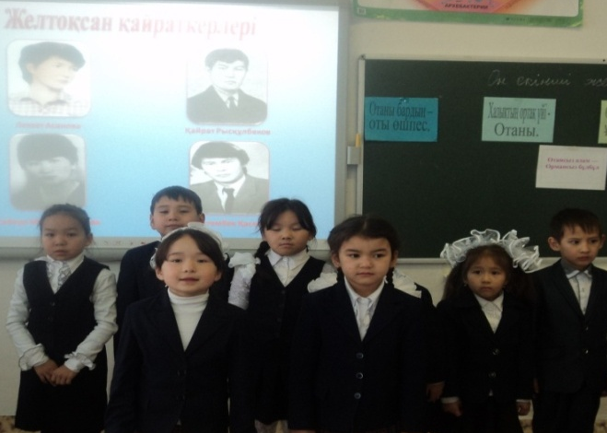
Біз бүгін тәуелсіз ел деп ұлының ұлағатты, қызының инабатты, халқының салауатты болуына барлық мүмкіндіктерді жолдайтын мемлекетімізді мақтан етеміз.
Ендеше, Тәуелсіздік – біздің бас ұранымыз, көгілдір Туымыз – біздің болашақ бағымыз, нұрлы таңымыз.
Т:- Балалар, Қазақстанқандай ел?Б:- Егеменді, Тәуелсіз мемлекет.
Т: Тәуелсіздігіміздің арқасында ұлттық рәміздер пайда болды.
- Еліміздің рәміздерін кім атап береді?Б: Ту, Елтаңба, Әнұран.
Т:- Елордамыз қалай аталады?Б:- Астана қаласы.
Т:- Қазақ елін кім басқарады?Б:- Н. Назарбаев
Т:- Қазақстанда қанша ұлт өкілдері тұрады?Б:- 130-дан астам
Анель
Он алтыншы желтоқсан
Тәуелсіздік алған күн.
Ерекше боп мәңгілік
Ел жанында қалған күн.
Адильхан
Он алтыншы желтоқсан
Қазақ деген қалың жұрт
Ел мерейі тасыған.
Бәрін кешті басынан.
Назар
Дүбірлетсін өңірді
Дүбірлесін дүлділі.
Қазақ деген елімнің
Құтты болсын бұл - күні!
Хор : Иа солай
Отан туралы өлең шумақтарына кезек береміз.
Аймерей
Көп аузынан түспейтін
Отан деген немене?
Оның тұлға түс кейпін,
Достым, білгің келе ме?
Отан – сеніңата-анаң,
Отан – досың, бауырың,
Отан – өлкең, астанаң
Отан – ауданауылың.
Аружан
Отан – тарих, Отан – тіл,
Жазған елің, ер халқың,
19
Отан – өлең, Отан – жыр,
Көтерген көкке ел даңқын Анель
Отан деген – туған ел
Отан ана-отан үлкен,
Қазақстан туған жер!
Исмайл
Бақытты ел-бұл Отан,
Бәрiне мен иемiн,
Бiздiн Отан – Ұлы Отан
Ұлы Отанды сүйемiн.
Фатима
Отан-атам,
Отан – әкем,
Қате болса, неге бiздер,
Деймiз оны атамекен
Назар
Енді міне біз тәуелсіз ел болдық
Басқалармен терезесі тең болдық
Әрқашанда біз дайынбыз тайсалмай
Отанүшінболуға да құрбандық
Алихан.
Ана тiлiм – ұраным,
Ана тiлiм – құралым,
Ана тiлiм болмаса,
Болмас едi жыр әнiм.
Мақал-мәтелдерге кезек береміз.
Айдана
Алтын ұяң — Отан қымбат,
Құт-берекең — атаң қымбат,
Аймалайтын — анаң қымбат,
Асқар тауың — әкең қымбат (Қазыбек би).
Исмайл
Бұлбұл гүлзарын сүйеді,
Адал адам Отанын сүйеді.
Анель
Жауда қалған бұлбұлдан
Отанға кайтқан ит артық.
20
Аймерей
Отан елдің анасы,
Ел ердің анасы
Алихан
Отан қадіріне жетпеген өз қадіріне жетпейді.
Аружан
Отан оттан да ыстық,
Жалыны бар шоқтан да ыстық.
Назар
Отан үшін еңбек етсең
Халқыңның сүйген ұлы боласың.
Фатима
Отаны бірдің жүрегі бір,
Жүрегі бірдің тілегі бір.
Сахналық көрініс. Мақал – мәтелдер:
1 –оқушы:
«Сағынған ер елін аңсайды,
Сарала қаз көлін аңсайды» демекші ауылыма жеттім – ау!
2 – оқушы:
«Туған жердей жер болмас,
Туған елдей ел болмас» деп бекер айтылмаған ғой құрдас.
3 – оқушы
«Ел іші алтын бесік» ауылдан алыстап қайда барамыз.«Пәлен жерде
пайда бар, Өз еліңдей қайда бар» - кіндік қанымыз тамған жер қашанда ыстық қой!
1 – оқушы: «Туған жердің жуасы да тәтті» ғой шіркін!
2 – оқушы:
Айтпа құрдас! «Әркімнің өз жері жұмақ»
3 – оқушы: «Туған жердің жері де көрікті,
Елі де сүйікті» деген рас – ау!
«Әркімнің өз жері – алтын бесік » екенін ұмытпайық.
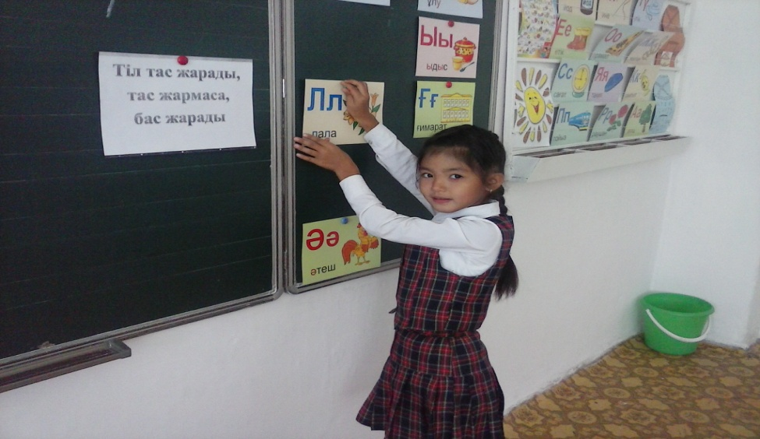
«Әріптер сөйлейді» ойыны
Оқушы өзі таңдаған әріпті алады. Сол әріптен басталатын сұрақ беріледі.
Ә - алғашқы оқулық.(Әліппе)
Г - әнұранның орысша атауы (Гимн)
Ғ – Тоқтар Әубәкіров кім? (Ғарышкер)
Е - «Шырша» сөзінің аудармасы.(Елка)
Л - ешкінің төлі.(Лақ)
21
Н - ас атасы -… (Нан)
У - Жыланныңтілініңұшындағы не? (У)
У - Жыланныңтілініңұшындағы не? (У)
Ұ - Құстардыңүйін не дейміз? (Ұя)
Ы - «посуда»сөзініңаудармасы.(Ыдыс)
І - қарға « қарқ»дегендеаузынан не түсіпкетті?(Ірімшік)
Д- Адамдыкімемдейді? (дәрігер)
Ж - Аптаныңсоңғыкүні (жексенбі)
«Кім жылдам» ойыны (Сандар сөйлейді, сандардың орнына әріптерді қою арқылы отан туралы мақалды оқи алады)
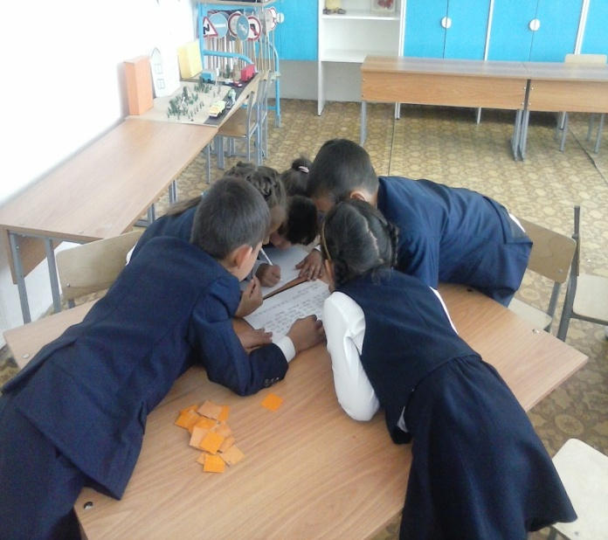
Аа-1 Әә-2 Бб-3 Вв-4 Гг-5 Ғғ-6 Дд-7
Ее-8Ее-9 Жж-10 Зз -11 Ии-12 Йй-13
Кк-14 Ққ-15Лл-16 Мм-17 Нн-18 ң-19 Оо -20 Өө-21Пп-22 Рр-23 Сс-24 Тт-25 Уу-26 Ұұ-27Үү-28 Фф-29 Хх-30 һ-31 Цц-32 Чч -33 Шш-34 Щщ-35 ъ-36 Ыы-37 Іі-38 ь-39Ээ -40 Юю-41 Яя-42
20, 25,1,18,7,37 24,28,41 20,25,3,1,24,37,18,1,18, 3,1,24,25,1,16,1,7,37.
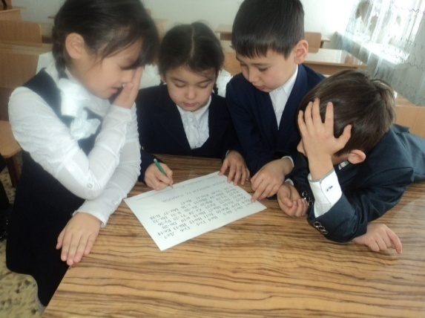
Жауабы:Отанды сүю отбасынан басталады.
Аа-1 Әә-2 Бб-3 Вв-4 Гг-5 Ғғ-6 Дд-7
Ее-8Ее-9 Жж-10 Зз-11 Ии-12 Йй-13 Кк-14 Ққ-15Лл-16 Мм-17 Нн-18 ң-19 Оо -20 Өө-21Пп-22 Рр-23 Сс -24 Тт -25 Уу-26 Ұұ-27Үү-28 Фф-29 Хх -30 һ -31 Цц -32 Чч-33Шш -34 Щщ-35 ъ -36 Ыы -37 Іі-38 ь -39Ээ-40 Юю-41 Яя-42
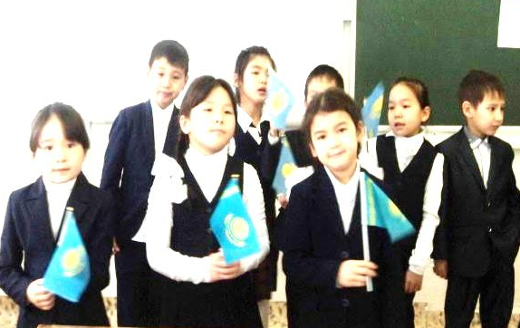
20,25,1,18, - 20,25,25,1,18 7,1, 37,24,25,37,15
Жауабы:Отан-оттан да ыстық
Хор: Көк тудың желбірегені
Қорытынды:
- Тәуелсіздік мәңгілік сақталсын,
Алдымызда барлық үміт ақталсын
Тату – тәтті бірлік болып қашанда
Бейбіт өмір бар халықпен жақталсын.

22
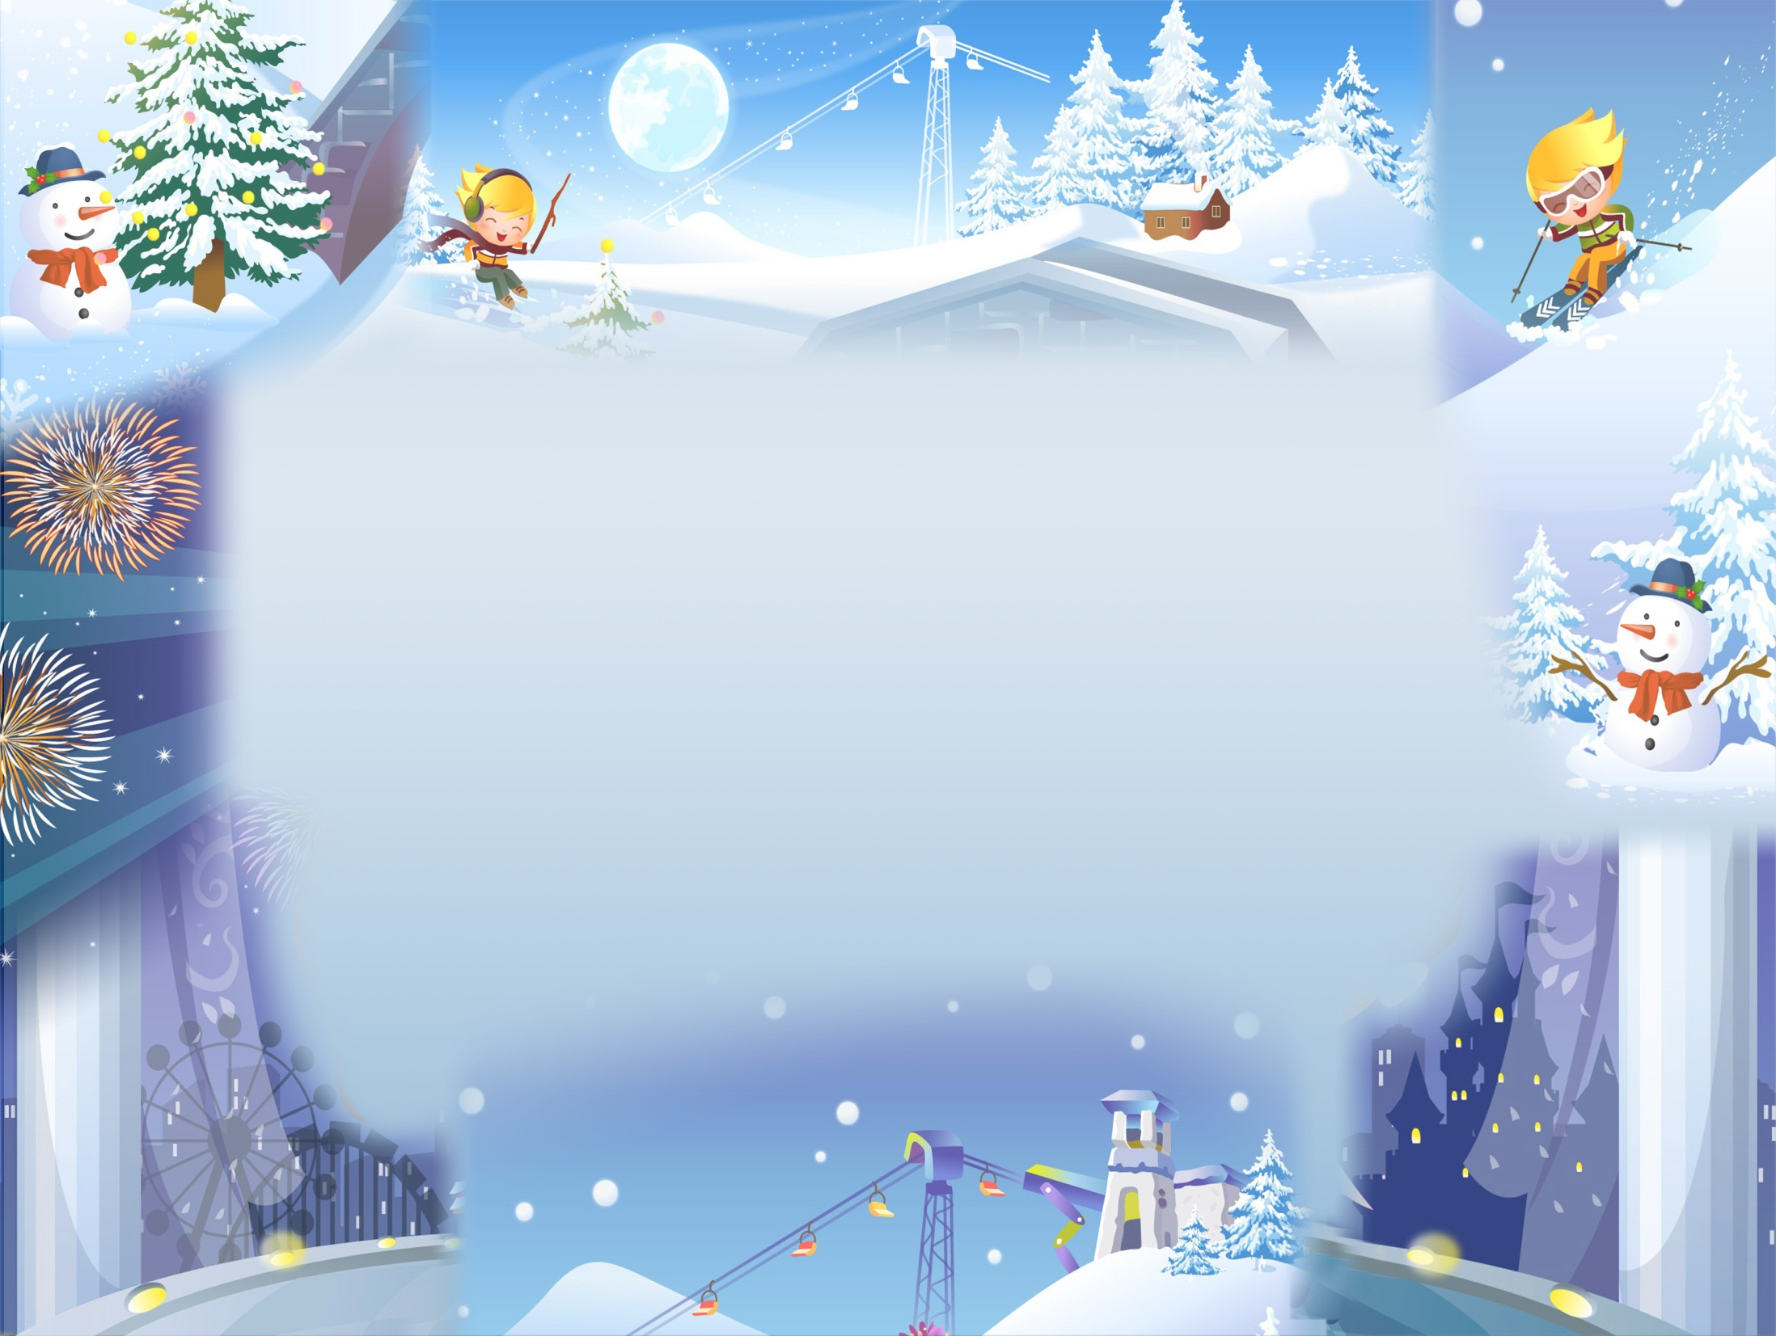


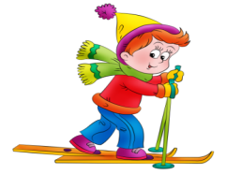










Жасыл шырша жанында
1-жүргізуші: Армысыздар, құрметті ата-ана, қымбатты ұстаздар, оқушылар.
2-жүргізуші: Жаңа-жыл мерекелеріңіз құтты болсын
1-жүргізуші:
Қошкелдіңіз бүгінгі кешімізге,
Жаңатабыс тілейік ісімізге.
Келе жатқан жаңа-жыл құт әкелсін,
2-жүргізуші: Жаңа жыл мерекесі құтты болсын,
Әрқашан мерекелік көңіл болсын.
Кеудеміз күмбірлеген жырға толып,
Қане, достар, күлкімен орта толсын.
2-жүргізуші:Балалар қараңдаршы шыршамыз қандай әсем, ойыншықтарымыз қандай әдемі. Осы шыршамызға арнап жаңа жылдық тақпақтарымызды айтайық.
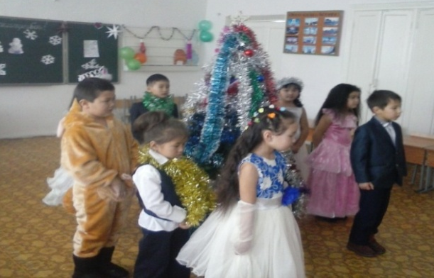
1-жүргізуші:
Айнала қоршап шыршаны,
Шашылар шашу – жыр әні.
Мынау әсем шыршаға,
Қош келдіңіз балалар.

Жасыл шырша қош келіпсің
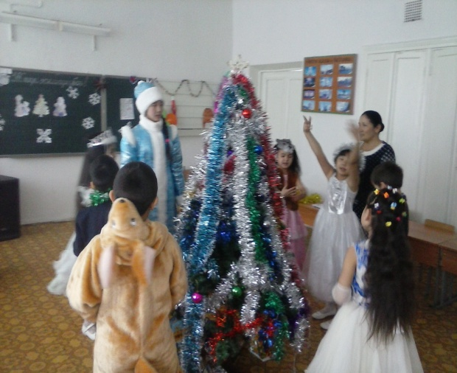
Сені аңсап жүрдік біз
Өзіңменен жаңа жылды
Қарсы алуға келдік біз

Жасыл шырша жанында
Ойнап күліп қайтамыз
Жасыл шырша жанында
Өлеңінде айтамыз.
«Шырша жыры» әні.
Жүргізуші: балалар бізге Ақшақар келе жатыр екен. Қане қарсы алайық.
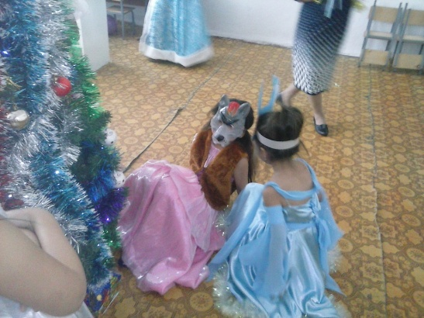
Музыка әуенімен ақшақар кіреді.
Балалар: Сәлеметсіз бе Ақшақар
Ақшақарсіз неге көңілсізсіз?
Ақшақар: Біздер шырша тойын акеле жатыр едік, мен аяз атадан орманның ішінде адасып қалдым. Енді әсем шыршаның шамдарын кім жағады.
Балалар: Ақшақар сен жылама. Біз саған мына әсем шыршаның шамын жағуға көмектесеміз.
Балалар:
Тамаша, тамаша
Шыршамызтұржараса

23
Басындаәсемжұлдызы
Көзтоймайдықараса
Осы уақытта «Қоянды қуып ішке қасқыр кіреді»
Қоян: құтқарыңдар, көмектесіңдер. Мені қасқыр қуып келе жатыр.
Қасқыр: Тоқтабәлем, тоқта. Мен сені жеймін.
Қасқыр:шыршағасоғыпқұлапқалады. Қоян: ой, қасқыресінентаныпқұлапқалды. Енді не істеймін. Қасқырқасекетұршы.
«қоянқасқырдыүрлептұрғызыпалады»
Қасқыр: Ой, қандайәсемшырша. Мынажердежаңажылтойыболғалыжатырма?
Ақшақар:Иәқасқыр. Сен қояндыжеме. Жаңа-жылболсакеліпқалды. Мен Аяз-атанытабаалмай, адасыпқалдым. Одан да бірігіпАяз-атаныіздейік. Қасқыр: О, жаңажылдейсіңбе? Біздеқарсыаламыз ба? Жарайды, қоян мен сеніжемеймін, екеуміздосболамыз. Екеуі: біздоспыз
Жүргізуші:сендершынымен де досболдыңдарма, ендешебізбенбірге, жаңа-жылтойынтойлаңдар, ендешебалаларменбіргеәншырқайық.
Ән: «Жаңа жыл»
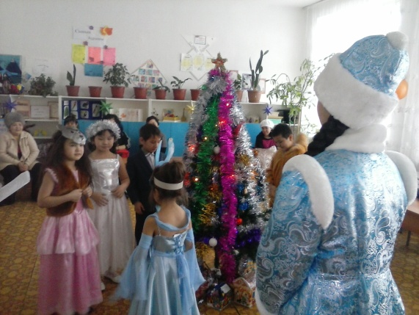
Солкездеқуанақутыңдапқутүлкікеледі.
Түлкі:
Түлкініңбірімін
Ұсақемесірімін
Орманкезіпшарқұрып
Қояндыіздепкелемін
Ұзынқұлақаққоян
Өзісондайсаққоян
Шығакелсеңалдымнан
Шап берем де жепқоям.
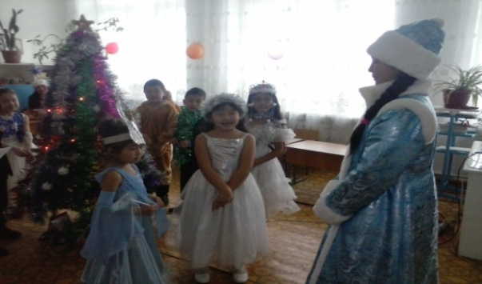
Түлкі: тіміскілеп, иіскелеп.
Мен қоянныңтәттіисінсезіптұрмын
Ә ,Ә, Ә қайдаекен, әлгіқоян
(қоянды тап беріпұстапалады)
Түлкі:қоянмынажердеотырекенғой!
Мен сеніжепқоям
Ақшақар: туусендерге не болған, бәріңқояндыжегілеріңкелебередіекен? Одан да жаңа-жылдықарсыалайық, аяз-атаныіздептабайық. (жылайды)
Қасқыр: не істейміздостар? Ақшақарғааяз-атанытабуғакөмектесейік. Аязатаныіздепабайық.
Қоян:ақшақаржылапотырғой, көңілінкөтерейік
Түлкі: достар, таптым, таптым! Мен оны жұбатааламын.
Меніңкөңілді, сиқырлыәнім бар. ОлАқшақардыңкөңілінкөтереді. Бізгемынабалалар да көмектессін.Ән: «Ақшақар»
24

Ақшақардыңкөңілінкөтерейік.
Келбилейікүйренейік
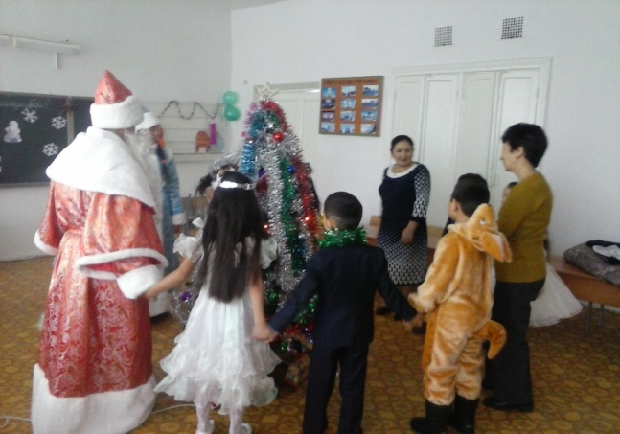
Олкелгеншежаңа-жыр
Құтты болсын, құтты болсын
Құтты болсын жаңа-жыл
Аппаққылыпдаланы
Аппаққылыпқаланы
Қуандырыпбаланы
Төрле, төрле, жаңажыл!
Қасқыр, қоян, түлкіжүгіріп, қуаныпкіреді. Алақай, алақай, аязатаны таптық. Аяз-атакеледі.
Жүргізуші:аязатаныбәріміздауыстапшақырайық.
Балалар:аяз-атакелшібізгесыйлықберші,
Аязата: естідім, естідім. Мен менде келе жатырмын
Амансыңдарма, халқым!
Амансыңдарма, балаларым!
Жаңа жылдарың құтты болсын!
Қандай жарқын жүздерің
Қандай әсем көздерің
Алып келдім сіздерге
Жаңа-жылдың жылуын.
Ақшақар: ата, сізді іздеп қатты қапаландым, жыладым. Мынадостарымболмағанда не істередім Рахмет достар!
Жүргізуші: қошкелдіңізАязата! Балаларсіздікүтіпотыр. Төрлетіңіз. Балалардыңөнерлерінтамашалаңыз.
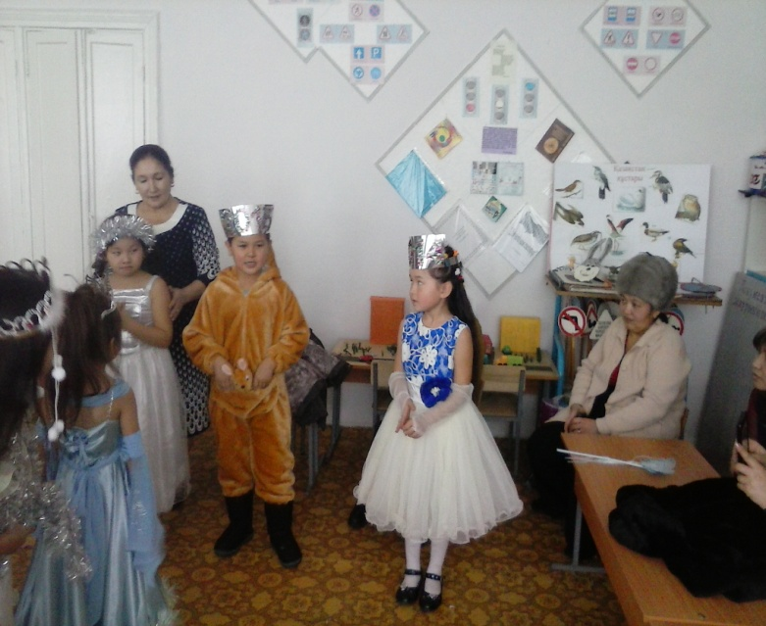
Жаңажылдаалдағы
Көңілөсіп, кеңейсін
Ортақойыарманы
Жақсыдостаркөбейсіндейотырыпбалалардыңтақпағынакезекберейік.
Кел, Жаңа жыл! Төрле – төрлежеріме,
Құт – берекебопкелгейсіңеліме!
Үмітартыпармандарғааяулы,
Шаттығыңабөлегейсіңмені де.
Оралдыөлкеме
Жаңажыл, армысың!
Орандыақкөрпе
Асқар тау, қарлышың.
Әдемілепбізілген
Ойыншықтартізілген
Қандайәсемшыршамыз.
Әншырқайықбаршамыз.
25
Жаңа-жылымжол болсын
Басқанқадамоңболсын
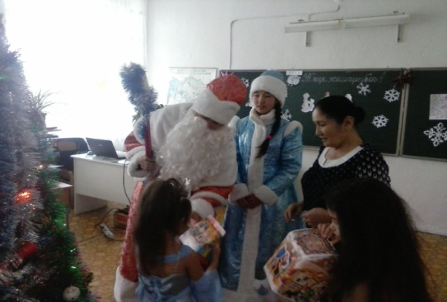
Төрлет, төрлетжаңа-жыл
Бізгеқұттыжылболсын
Жүргізуші:
Жылымкелдітағы да
Амандықтілепеліне
Қойжылықошкелдің
Төрлетіңізтөріме
Ортаға қой жылышығады.
қой:
Келдім міне еліме
Келдім міне жеріме
Шаттыққа бөлеп әр үйді
Шығам енді төріме.
«Кім шапшаң» ойыны шарды жарып ішіндегі тапсырманы орындау.
Аязата: балаларөтетамаша! ЕндіАқшақарекеуміздіңбараржерімізәлікөп. Біздібасқабалалардакүтіпотыр. Соғанбарайық.
Ақшақар: атабалаларғасыйлықше?
Аяз-ата: Ой кәрібасым ай ұмытыпбарадыекенмінғой.
Сыйлықтыбереді де шығыпкетеді.
Жүргізуші: құрметтіата-аналар, жаң қойжылыотбасыларыңызғаамандықбақытәкелсін. Жаңажылдарыңызқұттыболсын!

26

.

«Болашаққа» - XXI ғасыр мектебін көптеген қиыншылықтарға қарамай өркендету, оның сапасын арттыру – біздің басты міндетіміз деп ойлаймын. Келешекте біздің еліміз басқа елдермен терезесі тең өмір сүруі үшін қазақ балаларын ешкімнен кем қылмай, мектеп қабырғасынан – ақ жан – жақты білімді, тәрбиелі етіп шығару жолындағы басты тұлға – мұғалім. Жас ұрпаққа білім – тәрбие беретін бала жанының бағбаны – мұғалімдер қандай болуы керек екені ойландырады. Менің ойымша, біріншіден мұғалімнің ой – өрісі кең, жан – жақты білімді, өз мамандығына сай, оны сүйетін өз ойын шәкірттеріне анық тұжырымдап, дәл түсіндіре білуі керек. Екіншіден, мұғалімнің ары таза, адал, инабатты, сыпайы, парасатты, төзімді, кешірімді, байсалды болуы тиіс. Үшіншіден, мұғалім өз оқушыларына беделді, ұжым арасында сыйлы болуы шарт. Әрдайым оқушылармен әдептілік қарым – қатынаста болғаны жөн. Төртіншіден, мұғалім үнемі өз бетімен білімін, дайындығын жетілдіруі қажет. Бесіншіден, мұғалім теорияны практикамен байланыстырып, ғылым мен практиканың озат іс – тәжірибелерін әрдайым күнделікті сабағына пайдаланғаны жөн.
Осы талаптарды әрбір мұғалім тұрақты ұстанып отырса, мұғалімнің көңіл – күйі әрдайым жоғары болады да сабағының сапасы артып, еңбегі әрдайым жана түседі деп ойлаймын.
Бала – бағбан тал, ересек адам – бағбан. Бұл – әр халықтың ғасырдан – ғасырға әкеле жатқан қағидасы. Сондықтан баланың оқу – тәрбиеге деген сүйіспеншілігін арттырып, бала жанын небір жақсылық нәрімен суару – оны өсіруші әрбір ұстаздың, ата – ананың мұраты. Себебі, тәрбие – қалып. Егер қалып қисық, олпы – солпы болса, сол қалыпқа салған затың да қисық, олпы – солпы болады. Сондықтан тәрбиеде, оқуда ұсақ, мағынасыз бөлшек жоқ. Әсіресе мектеп жасына дейінгі балаларға айтқан, көрсеткен нәрсе талдан биік бәйтерекке айналады
Төменгі сынып оқушыларын ізеттілікке, кішіпейілдікке, қайырымдылыққа тәрбиелеу. Бастауыш сынып оқушылары қарым – қатынас жасауының алғашқы әліппесі, қадамы сәлем беруден, амандасудан басталатынын білу керек. Қазақ халқының сәлемдесу рәсімі ата – ананың, ағайын – туманың, түгелдей ел – жұрттың амандығын, саулығын қамтитын мазмұнда болады. Дәстүр бойынша сәлемдесу «Ассалаумағалейкум» деген сөздерден басталады.

27
«Сөз анасы – сәлем», «Көргенді бала, алыстан сәлем береді» - деген аталы сөздер баланы инабаттылыққа, ізеттілікке, азаматтыққа тәрбиелейді.
Қазақ халқының туысқандық, бауырмалдылық қасиеті оның жеті атасын білуді талап етеді. «Жеті атасын білген ұл, жеті рулы елді біледі», - деген халықтың дана сөзі бар. Сондай «Қырқы рулы елміз, қарға тамырлы қазақпыз» - деген аталы сөзде ежелдіктің, бірліктің, бауырмалдылықтың белгісін білдіреді. Бала тәрбиесіне байланысты қазақ халқында көптеген салт – дәстүрлер бар: шілдехана, балаға ат қою, тұсау кесу, атқа мінгізу т. б.
Көптеген дәстүрлердің ішінде ұлттық салтымызды бейнелейтін «Қонақ келсе құт» - деп халқымыздың қонақ жайлылығын білдіретін дәстүр, салтымен, әдет – ғұрпымен, қонақ күту рәсімімен жоғары адамгершілікке негіздігін, үйге келген қонақты бар ықыласпен, жылы жүзбен қарсы алу, күту, қадірлеу, ұрпақтан – ұрпаққа жалғасып келе жатқан дәстүр.
Біздің қазақта сыйлы қонаққа мал сойып, ет асып, бас тартады. Төменгі сынып оқушыларын қонақты күту, мерекелік күндерді өткізудің барысында адамгершілік сапалары туралы ұғымды қалыптастырып, іс - әрекетпен байланыстырамын.
Қазақтың тұрмыс тіршілігінде, әдет- ғұрпында ерекше орын алатын, ертеден мерекеленіп келе жатқан ұлттық мейрамдардың бірі «Наурыз» мейрамы. Наурыз – парыс сөзі. Бұл қазақша айтқанда «Жаңа күн» - деген сөз. бұл күні жыл сайын наурыз айының 22-сі күні мерекеленген, яғни, күн мен түннің теңесетін, қар еріп, көктің шыға бастайтын кезі. Осы кезде мал төлдеп, шаруаның арқа басы кеңіп, аузы аққа тиген. Сондықтан бұны жаңа жыл басы «Ұлыстың ұлы күні» - деп есептеген, зор қуанышпен қарсы алған.
Отбасында ата – ана, мектепте мұғалім бала тәрбиесіне үлгі етіп, шешендік сөздерден мысалдар келтіріп, баланы әңгімеге тартып, оның ақыл ойын қалыптастырып, ойлау, сөйлеу қабілетін оятады. Қазақ халқы өзінің өмір тәжірибесінде баланы жастайынан еңбекке араластырудың мүмкіндіктерін қарастырған. Төменгі сынып оқушыларының ерекшелігін ескере отырып, адамгершілік тәрбие беруде негізгі жол іс-әрекетін ұйымдастыру. Мектепте ұйымдастырылатын тақырыптықкөрме,этностық шығармаларды сахнаға лайықтап көрсету, кесте, сурет салу, әдептілік дәстүрін оқыту
28
әдісі, тапқыштар жарысы бәрі әртүрлі әдістер арқылы оқушылардың Отан сүйгіштік сезімін дамытады, адамгершілігін арттырады.
Отаным
Отаным менің – Қазақстан,
Орталығы – Астанам.
Күннен, күнге құлпырып,
Гүлдей берші, жас қалам. (Гүлнұр
Бала туа сала ғалым, ақын, әнші болмас. «Баламен тіл табысып, оның бойына білім нәрін себетін басты тұлға – ұстаз. Білімді ұстаз ғана білімді, білікті шәкірт тәрбиелей алады», - деген Абай атамыз. Сондықтан балаға білім беру технологияларын дамыта отырып, ұлтжандылық және азаматтық тәрбие берейік.

29
IV - тарау

Оқушылардың үлгерімі мен
жетістіктері

Динамика успеваемости
и
достижения учащихся

Оқушылар жетістігі |  | Қалалық | Орын |  | Халықаралық
Конкурстар | 2011-2012ж | 3 | 1орын -2 | 2 орын-1
Олимпиада | 2013-2014ж |  |  |  | 3 | 1 тур
марапаттар | 2011-2012ж | 2

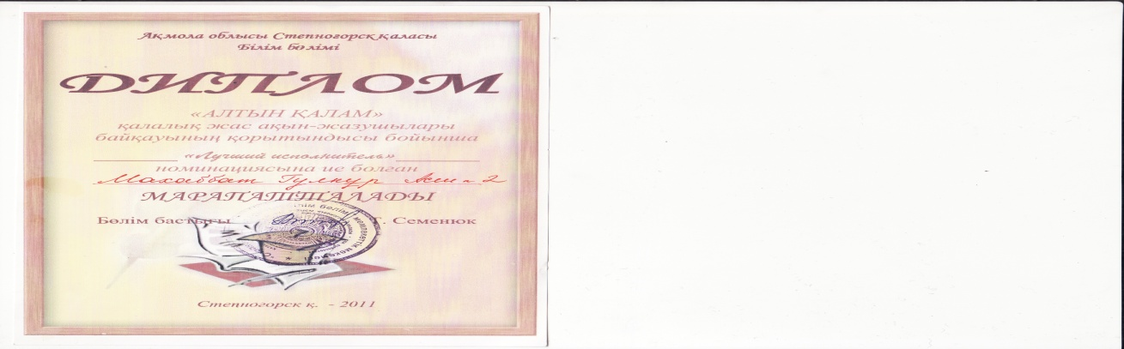
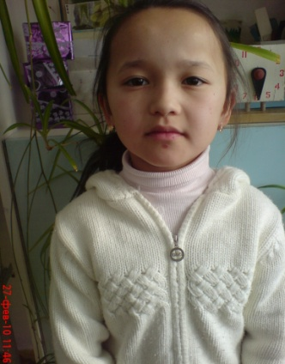

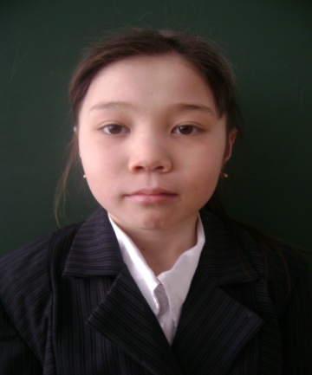
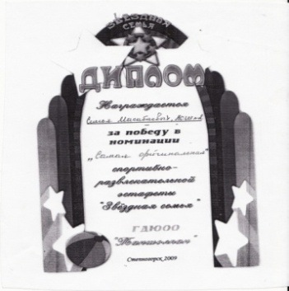
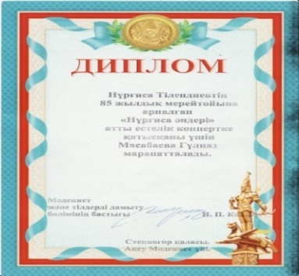

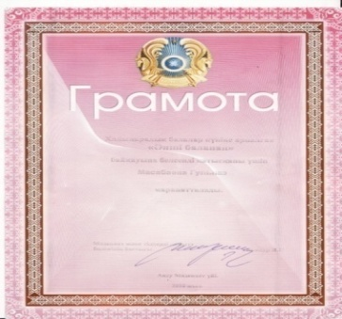
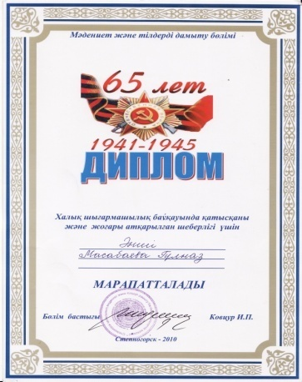

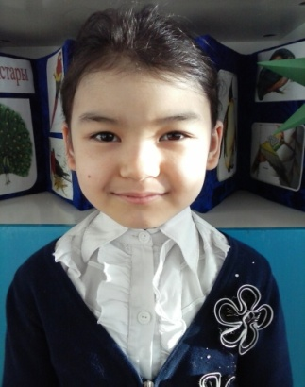
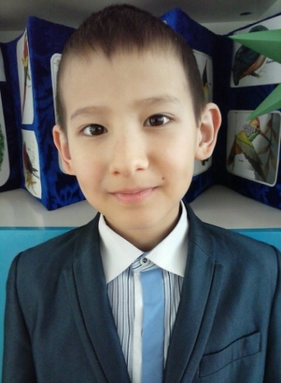
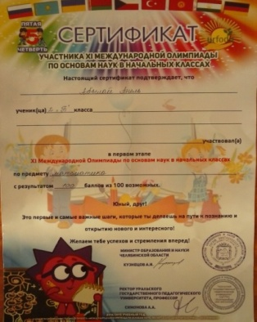
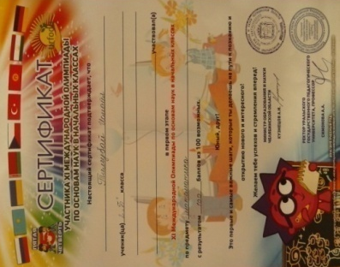

30
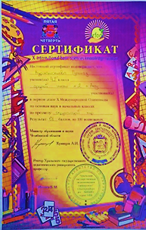
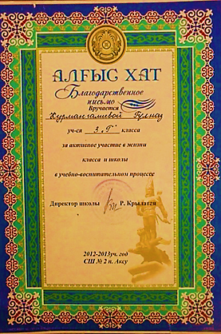
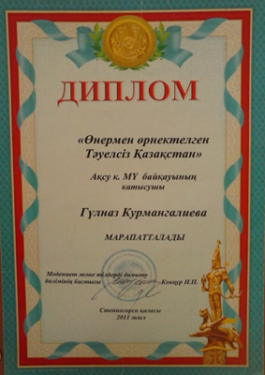
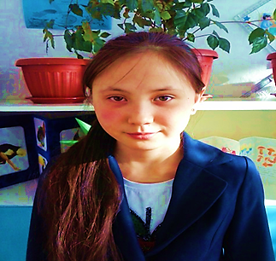

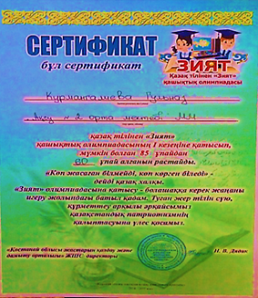
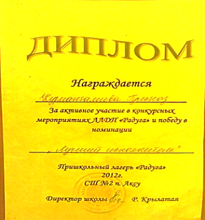
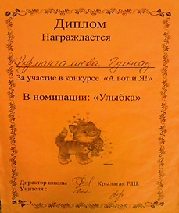
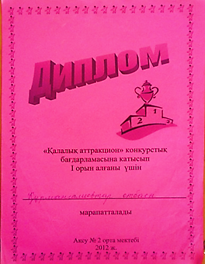

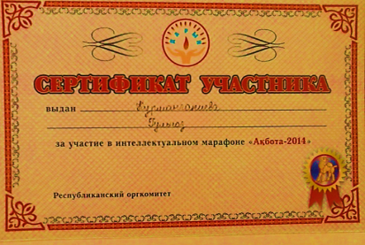
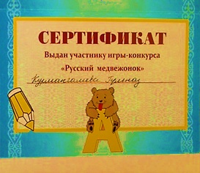
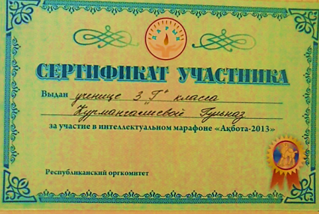

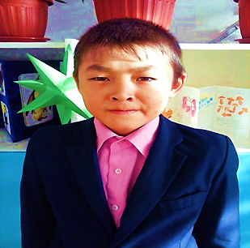
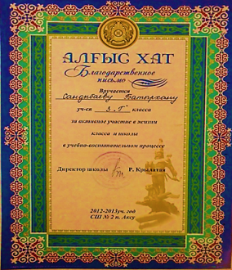
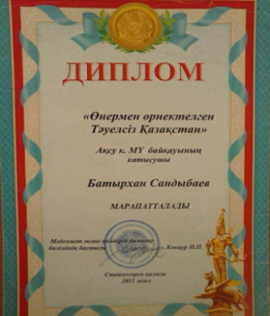
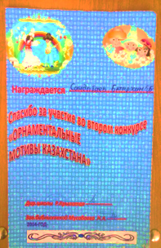

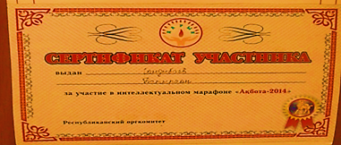
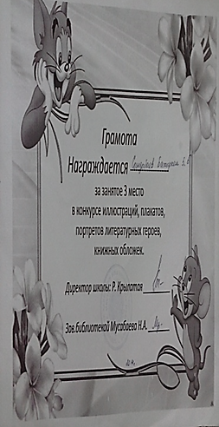
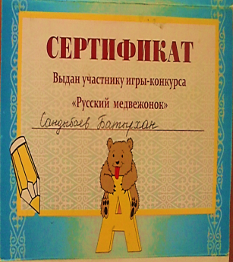
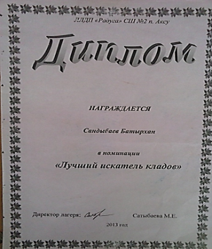

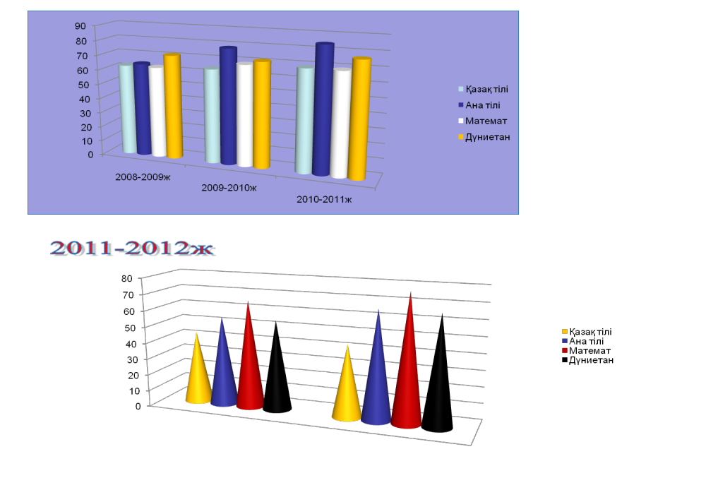

V - тарау

Іс-тәжірибені жинақтап қорыту

Обобщение передового педагогического опыта

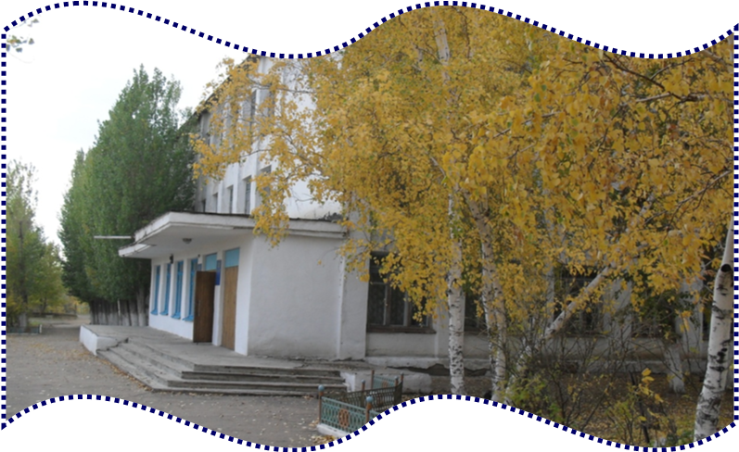

№ 2 Ақсу орта мектебінің әдістемелік кабинеті ұсынады
Автор: №2 Ақсу орта мектебінің бастауыш сынып мұғалімі
Мырзабекова Ұлмекен Тайыровна
Пікір жазған: № 2 Ақсу орта мектебінің әдіскері Цейтва О.Л

Іс тәжірибені жинақтап қорыту кітапшасында бастауыш сынып мұғалімдеріне сабақтарда оқушылардың шығармашылық қабілетін дамыту жолдары үлгілерін қолдану арқылы оқушылардың ой белсенділігін арттыру бағытындағы жұмыс түрлері ұсынылады.
Құрастырған:Мырзабекова Ұ. Т.
Аннотация
Менің берілген іс-тәжірибемде оқушылардың пәнге деген танымдық белсенділігін арттыру ғана емес, сонымен қоса оқушылардың пәнге деген қызығушылығын арттыру жолға қойылған.
Осыған байланысты:
- сұрақ-жауап
- әңгімелеу
- тест
- көрнекілік
- интерактивті тақтамен жұмыс
- өздігінен іздену
- деңгейлік тапсырма беру
арқылы оқушылардың пәнге деген қызығушылықтарын арттыру нұсқаулары берілген. Қазіргі уақытта білім беру үдерісінде ақпараттық – коммуникациялық технологияларды қолдану қазіргі кездегі заман талабы болғандықтан оған басты назар аударуымыз қажет.
31

Оқушылардың логикалық ойлау, шығармашылыққабілетін дамыту үшін қолданылатын тапсырмаларым
Оқушыларды шығармашылық жұмысқа баулып, олардың белсенділіктерін, қызығушылықтарын, ойлау қабілеттерін арттыруда түрлі әдіс-тәсілдерді өз сабағымда қолданамын:
Мысалы мен математика сабақтарында оқушылардың шығармашылық қабілетін арттыру үшін ойдан және суреттерге қарай отырып құрастыру, логикалық есептер беремін.
Әдебиеттік оқу , қазақ тілі сабақтарында мынадай тапсырмалар беремін
- Мәтін, ертегі, әңгімені оқи отырып өз бетінше аяқтау.
- Мәтін бойынша мақал құрастыру.
- Табиғат құбылыстарына, заттарға және жеке суреттерге қарап жұмбақ құрастырту.
- Әңгімелерді салыстыру, бөліктерге бөлу.
- Шығарма, мәтін, өлең, ертегі құрастыру. (тақырып бойынша, жоспар бойынша, тірек сөздер арқылы)
- Суретке қарай отырып әңгіме құрастыру.
- Кейіпкерге мінездеме беру.
- Шығарма бойынша сурет салғызу, ауызша суреттеу, қиялдау арқылы суреттеу,мүсіндеу.
- Рөлге бөліп оқыту.
- Логикалық ойлауын дамытатын ойындармен берілген тапсырмаларды шешкізу (анаграмма, сөзжұмбақ, ребус)
- Диалог-ертегі.
- Образға кіру.
Осы сияқты жұмыс түрлерін жүргіземін Енді осы шығармашылық тапсырмалардың кейбіреуіне тоқтала кетейік. Олар: образға кіру, талдау және қиялдау, Шығарма, мәтін, өлең, ертегі, диалог-ертегі құрастыру.
Образғакіру

Жұмбақ
құрастыруШығармашылықТалдау, қиялдау
тапсырмала

Диалог ертегі Өлең, мәтін
құрастыру

32
«Образға кіру»
Жансыз заттардың, өсімдіктердің, жануарлардың орындарында өздері қандай күй кешетіні, қандай қызмет атқаратынын сезіну. Мен-Гүлмін. (Құмырсқамын, Шыршамын, Бағдаршаммын, Күнмін) деген әр түрлі тақырыптарда әңгіме жазғызу. 1 оқушының әңгімесі: Мен-Гүлмін. Мен жерде өсемін. Маған ауа, су, жылу, жарық, қорек қажет. Мен адамдарға қуаныш сыйлаймын. Адамдар мені аналарына, мұғалімдеріне бақыт, қуаныш әкелсін деп сыйлайды.
Мені адамдар төрге қояды. Мен әр түрлімін. Менің иісім хош, жақсы. Мені адамдар жақсы
көреді. Мен ешкімге жамандық істемеймін.
Мен құмырсқамын
Менің атым құмырсқа,
Еңбекқормын жұмысқа,
Дән тасимын қырманға,
Көпшілікпіз қырманда.
Сезіну арқылы оқушылардың ой-өрісі кеңейтіліп, тілдері дамиды.
Шығарма, мәтін,өлең, ертегі ойдан құрастыру.
Жаңа буын оқулықтарын оқытудағы қазіргі технологияны қолдану – баланың ойлауқабілетінің дамуына, жан – жақты білім алуына шығармашыл болуына жол ашады.Оқушыға белгілі бір көлемдегі білім, білік – дағдыларды меңгертумен қатар табиғат, қоршаған дүние туралы түсініктерін кеңейте отырып, жүргізілген жұмыстардың нәтижесі ретінде оқушылардың құрастырған өлең, әгімелерінің бірнешеуін ұсынып отырмын.
Көктем Жаңбыр
Көктем қандай тамаша, О алақай! Керемет,
Шығайықшы оңаша. Жаңбыр жауды далада,
Биде билеп, әнде айтып, Жаңбыр жауса далада.
Ойнайықшы жараса. Мен шығамын далаға.
Әке Жау, жау жаңбыр!
Әке сенің асқар тауың, Жау жаңбыр!
Қорғаның да қорғаушың. Сіркіреме,құй жаңбыр,
Әке сенің ұстазың да, Жаңбыр жауса далада,
Жан күйерің, қолдаушың. Мен шығамын далаға.
Махаббат Гүлнұр

33
Шыбын мен өрмекші
Бір күні ұшып келе жатқан шыбын, өрмекшінің құрып қойған торына байқаусызда түсіп қалады.Мұны көрген өрмекші, оны жемекші болып, оған жақындай бастайды.Қатты қорыққан шыбын, бар дауысымен көмекке шақырады. Оның даусын асыр салып ойнап жүрген,шырылдауық шегіртке естейді де көмекке асығады.Шегіртке бар күшімен секіріп, өрмекшінің торына жетеді де шыбынды өрмекшіден құтқарады.Олжасынан айырылған өрмекші санын соғып қалады. Махаббат Гүлнұр
Менің мысығым мен күшігім
Мен үйде мысық пен күшік асыраймын. Мен үйде олармен ойнаймын. Мен жіпті ала жүрсем, соңымнан мысығым қуып, рақаттанып ұйқыда жатқан күшігімді оятып жібереді.Кейін мысығым менімен емес, күшігімен ойнап кетеді.Таңертең олар жарыса жүгіріп, ойнап мені ұйқымнан оятып жібереді. Мен оларға тамақ беремін.Содан соң үшеуміз қосылып, ойнаймыз.Менің мысығым мен күшігім, дүниедегі ең жақсы мысық пен күшік.
Кайр Диас
Аққу
Мен саяхатқа шықтым. Бір аяқ жолмен жүріп келемін.Бір кезде көлге тап болдым. Онда бір топ аққулар жүзіп жүр екен. Мен оларға ұзақ қызықтап қарадым. Сол мезетте бір аққу менің жаныма келіп көп қарап тұрды да жүзіп кетті.Олар ақ мамықтай аппақ жәнебірінен-бірі өткен сұлу екен.
Махаббат Гүлнұр

Өзімнің іс тәжірбиемді қорыта келіп, мынадай түйін түюге болады.
- Осы шығармашылық тапсырмаларды пәндерге бейімдеп қолданудан, оқушылардың пәнге қызығушылығы артты.
- Оқушылардың білім сапасы көтерілді.
- Оқушылардың логикалық ойлауы, шығармашылық іс — әрекетке қабілеті артты.
- Әр мұғалім болашақ үшін қызмет істейді. оқушыны жеке тұлға ретінде көріп, оның өміріндегі өз орнын табуына, сынып ұғымын қалыптастыруға, ата… аналармен ынтымақтасуға, оқытуда қиындық көріп жүрген оқушыға көмегі тиері сөзсіз.
Ол үшін жалықпай жаңа инновациялық технологияларды өз жұмысымызда пайдаланып, сонымен қатар оқушыларды мадақтап, ынталандырып отырған орынды. Баланың қиялын дамыта отырып, ойын дамытамыз. Ойы дамыған шәкіртіміздің танымдық қызығушылығы арта отырып, шығармашылық әрекеті жоғары деңгейге көтеріледі.

34

Іс-тәжірибемнің негізгі тұжырымдамасы.
Мақсатым:Жаңа технология, оқытудыңтиімді әдіс-тәсілдерін қолдану арқылы оқушылардыңойлау ,шығармашылық,ізденімпаздыққабілеттерін дамытуға, ықпал ету.

1 – бағыт
Оқушылардың
шығармашылық
ойлауы мен еңбектенуін
бағдарлау.

2 – бағыт
Ойлау қабілеттілігін
арттырып, оны іс жүзінде
қолдана білуге тәрбиелеу
.

3 – бағыт
Ойлау қабілетін дамытып,
ой – өрісін, дүниетанымын
кеңейту, есептеу
шеберлігін жетілдіру.

35

Сұрақ–жауап
әдісі

Оқытудың топтық әдісі

Деңгейлеп
саралап оқыту
әдісі

Ойын элементтерін қолдану тәсілі

Модульдік оқыту әдісі

Проблемалық зерттеу әдісі

36

VI - тарау

Әдістемелік ұсыныстар, басылымдар,
пікірлер

Методические разработки, рекомендации, публикации,
отзывы

Басылымда
Республикалық әдістемелік –педагогикалық
«Бастауыш сынып» журналында жарық көрген сабақтарым.
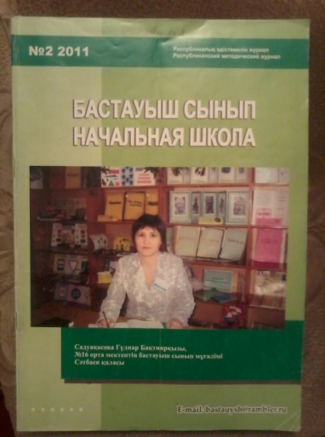
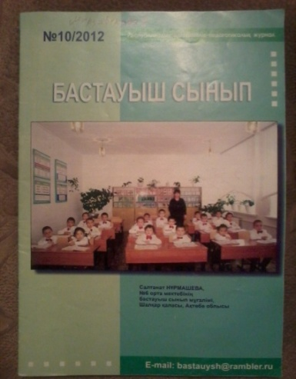
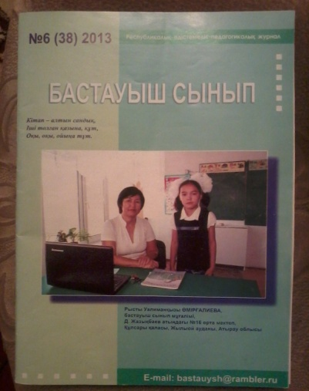
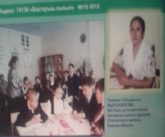
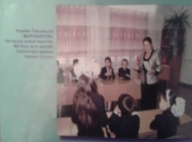

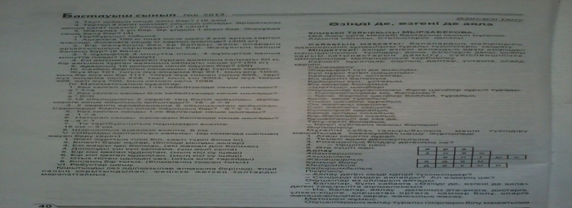
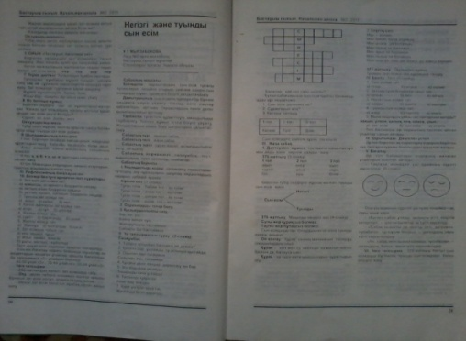
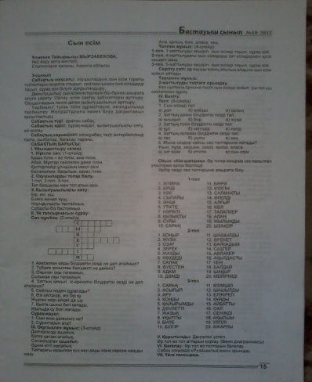

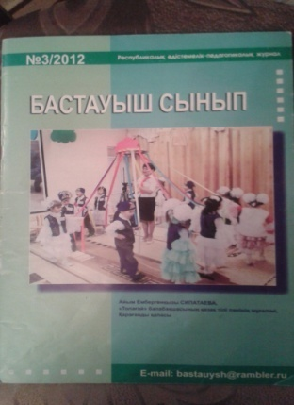
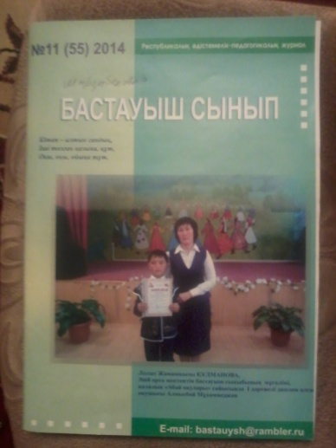

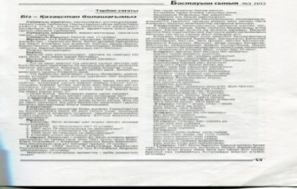
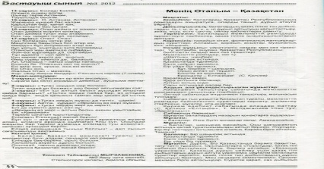
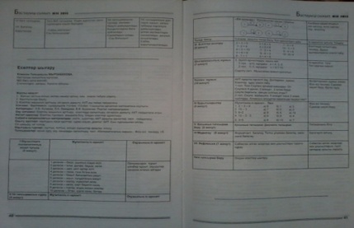

37

МырзабековаҰлмекен Тайырқызы
Қазіргі заман талабына сай өз сабағын жаңаша
ұйымдастырып, түрлендіруге тырысады.Көп ізденіп,
сабақты түрлендіріп оқушылардың сабаққа деген
қызығушылығын арттырып отырады. Ашық сабақтар.
Сыныптан тыс тәрбиелік жұмыстар,сайыстар
аналар сайысы,сыныптар аралық жарыстар өткеруден жалықпайды.Қарапайым, мейірімді ұстаз. Сізге алғысымыз шексіз.
Ата-аналар комитеті. Қожахметова Б.
Алғаш рет мектеп табалдырығына аяқ басқанымда,
алдымнан күлімдеп шығып, әліппедегі барлық, сан қырлы әріптерді үйретіп, әдепті де жақсы адам болуғатәрбиелеген, жақсы мен
жаманды ажырата білугеүйреткен, алғашқы ұстазым
Мырзабекова Ұлмекен Тайырқызына айтар алғысым мол.
Әрқашан шаршамай, шалдықпай біздерге,бізден кейінгілерге
білім дәнін сеуіп жүре беріңіз. Қарапайым, мейірімді ұстазыммен қоштасу мен үшін қиын-ақ.
Камзина Шұғыла Досымжанқызы.
Ұстазыма
Нұрын төккен білімнің,
Шамын жаққан ілімнің.
Жақсы-ау сіздіңұстамың,
Алғашқы меніңұстазым.
Махаббат Г
38

VII - тарау

Педагогикалық қызметінің
нәтижесі

Результаты педагогического мастерства

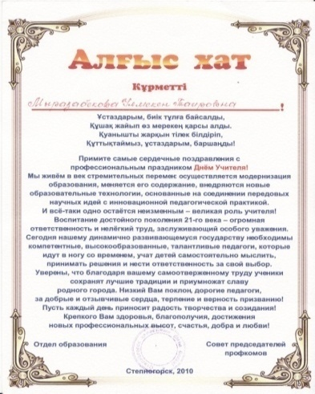
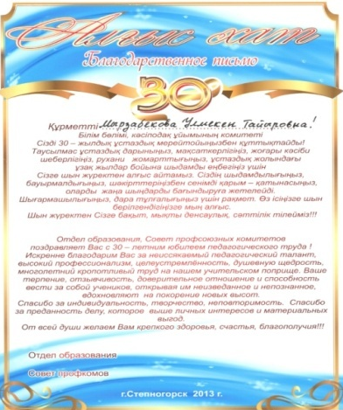
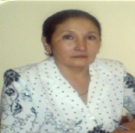

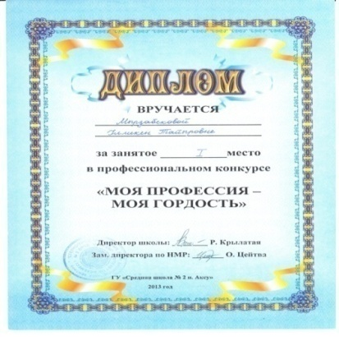
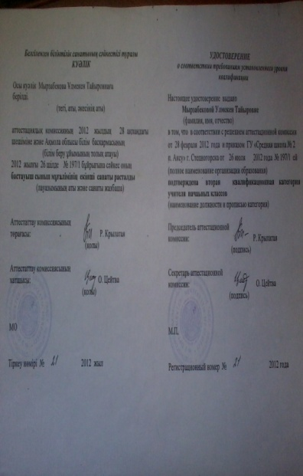
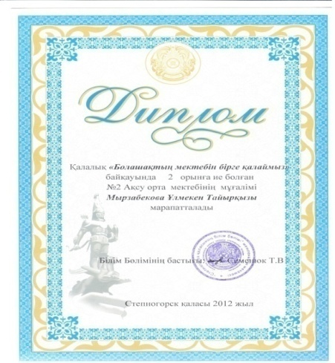

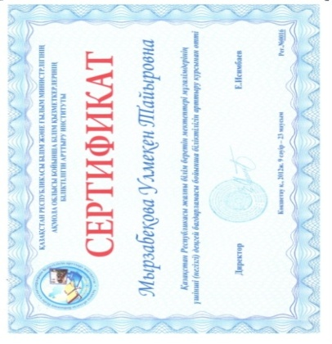
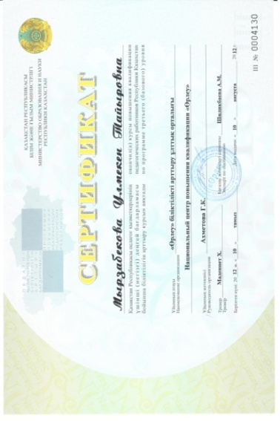
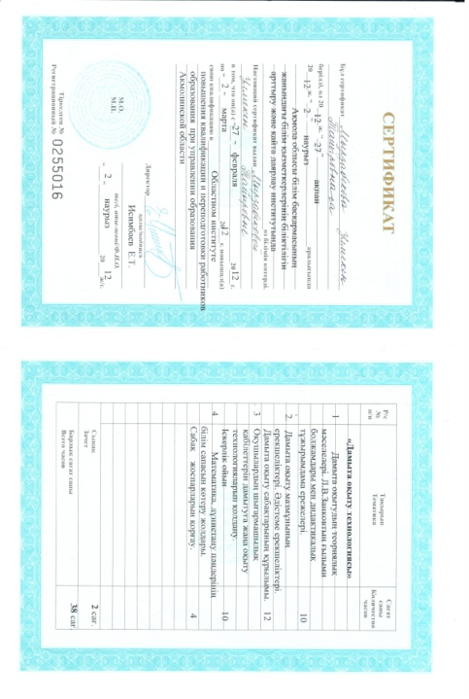

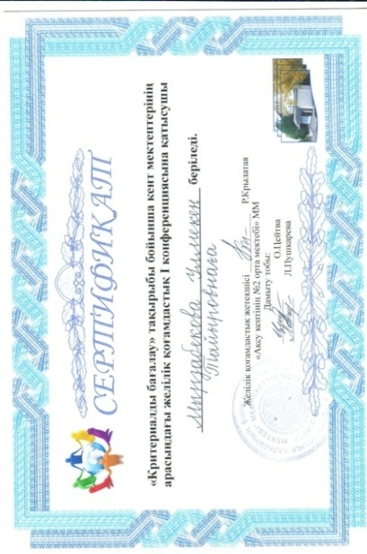
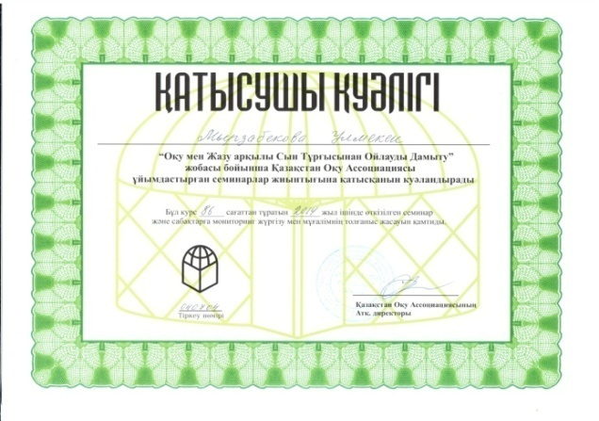

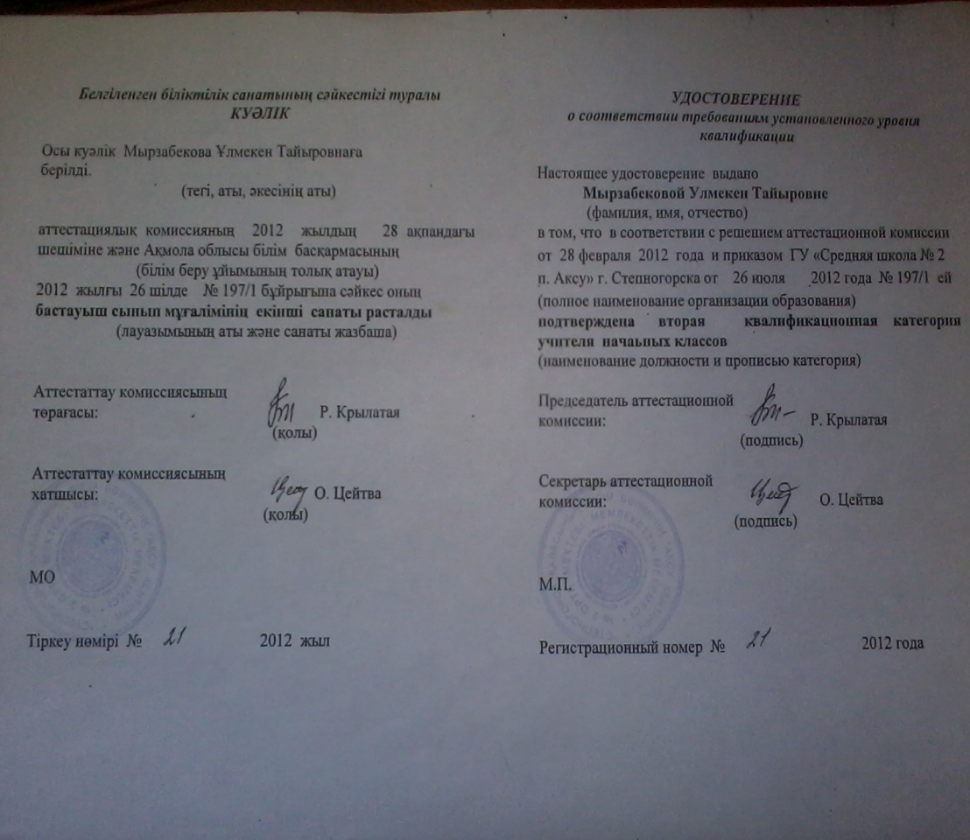

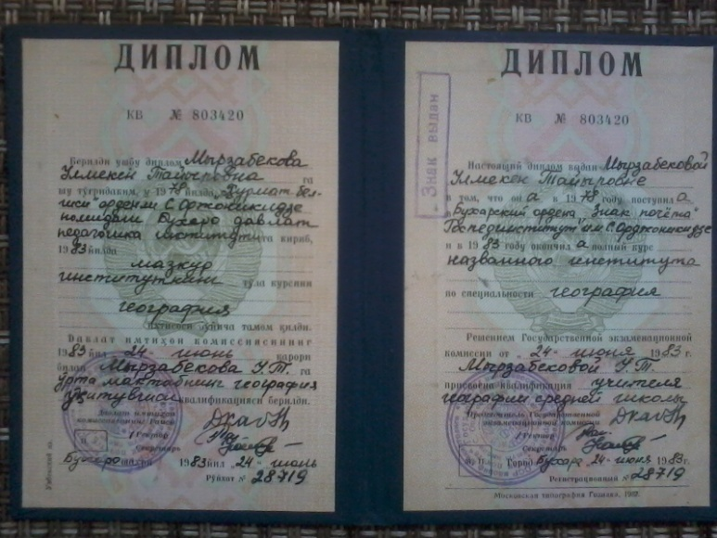

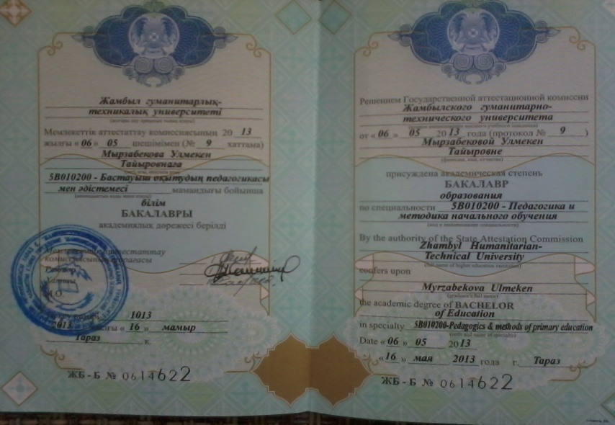

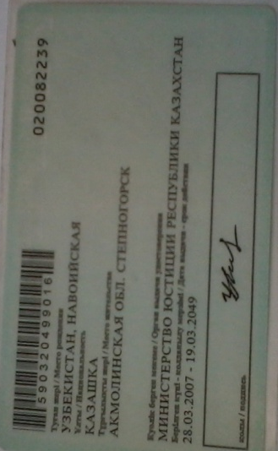
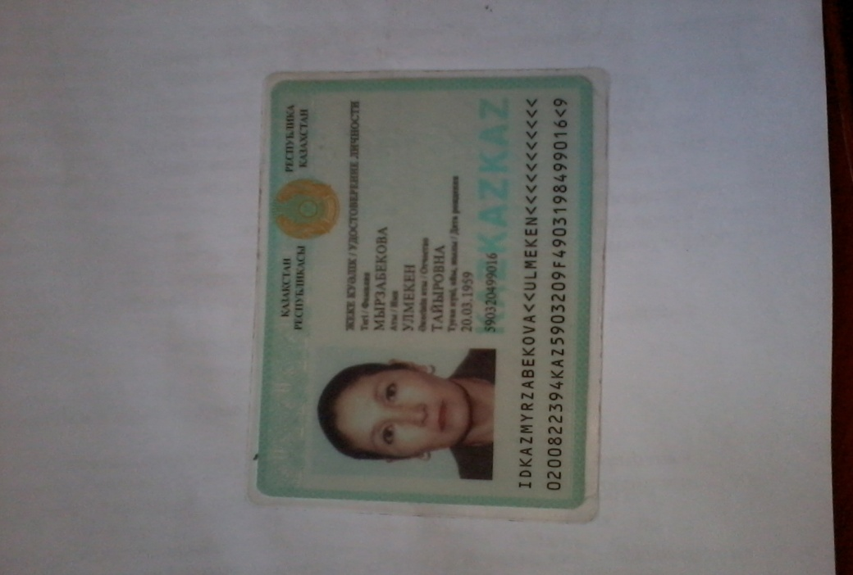

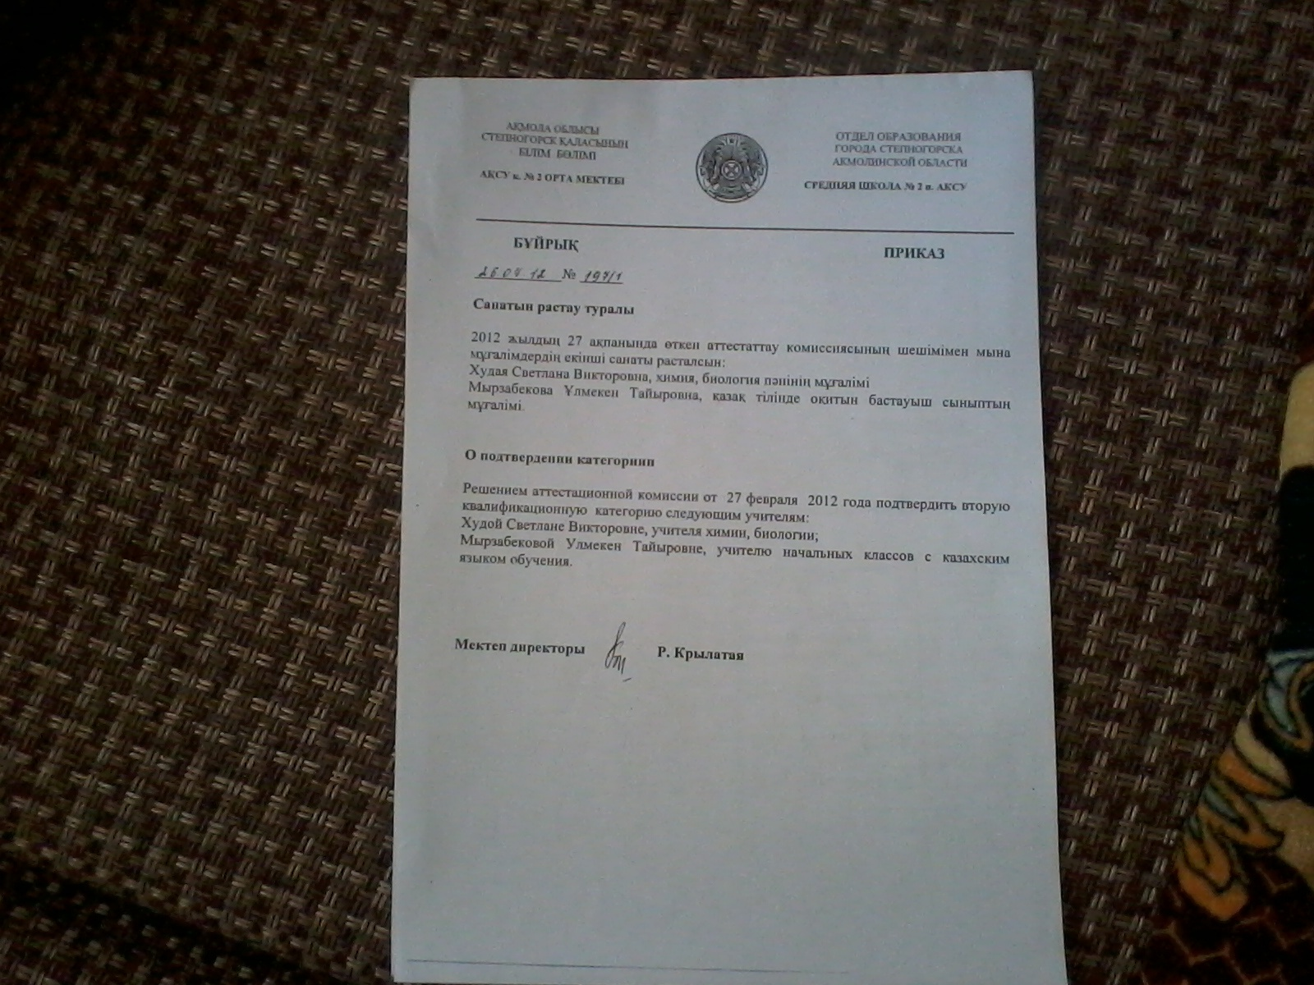

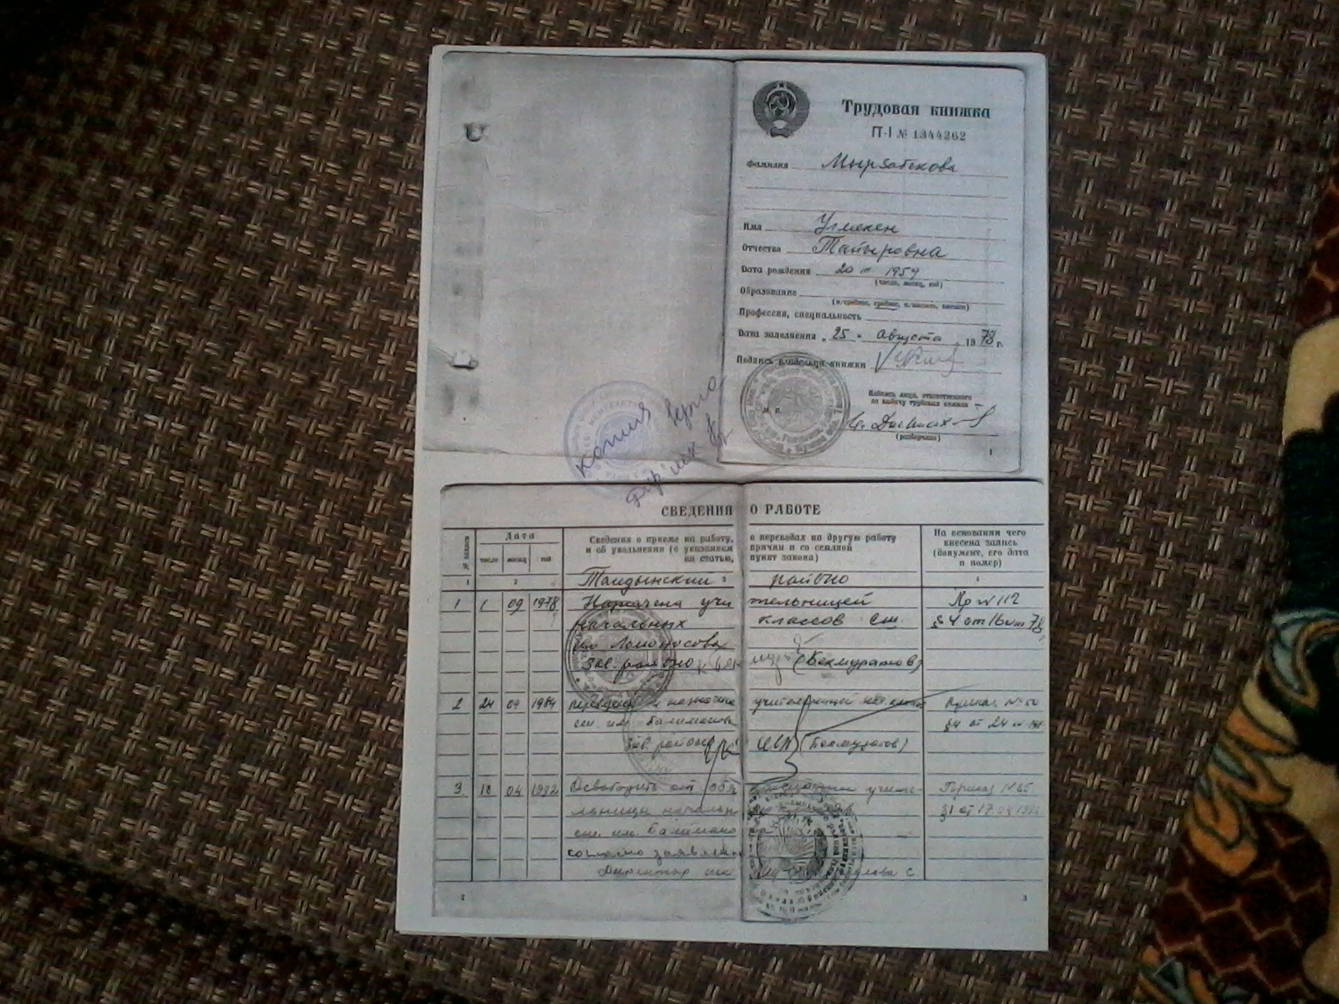

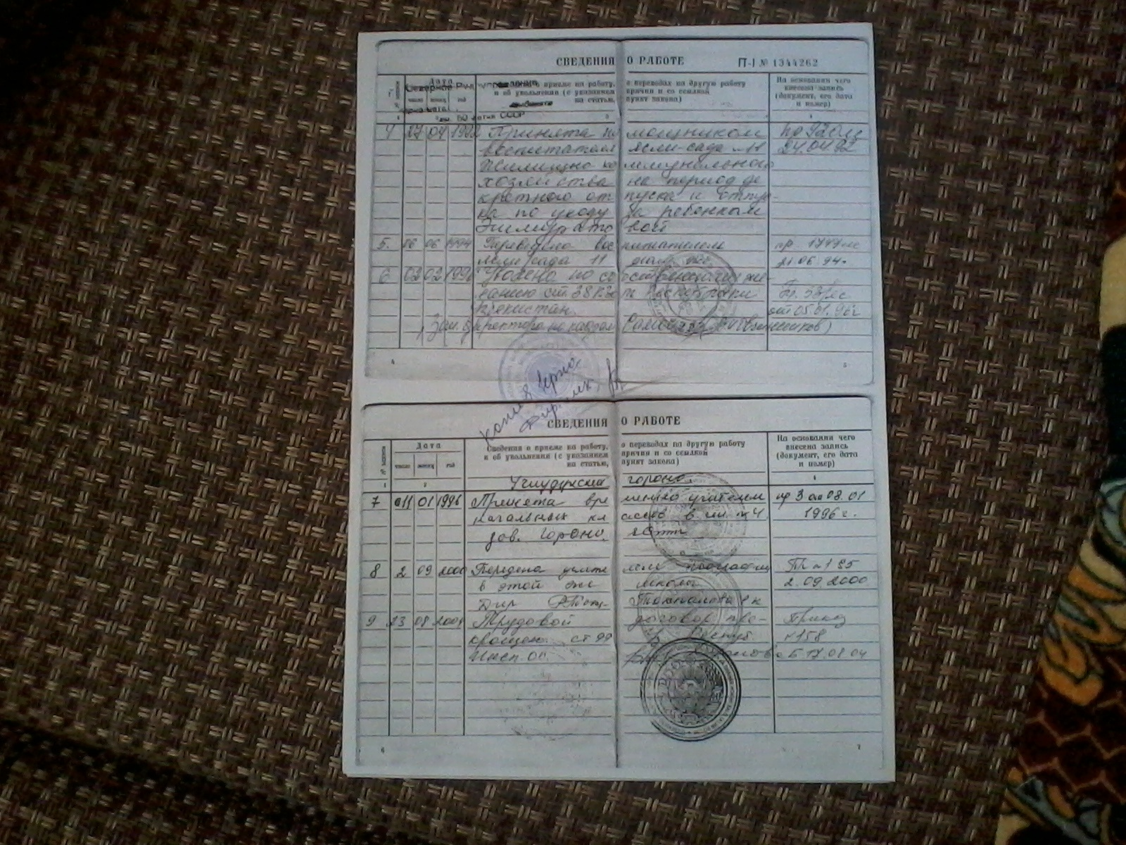

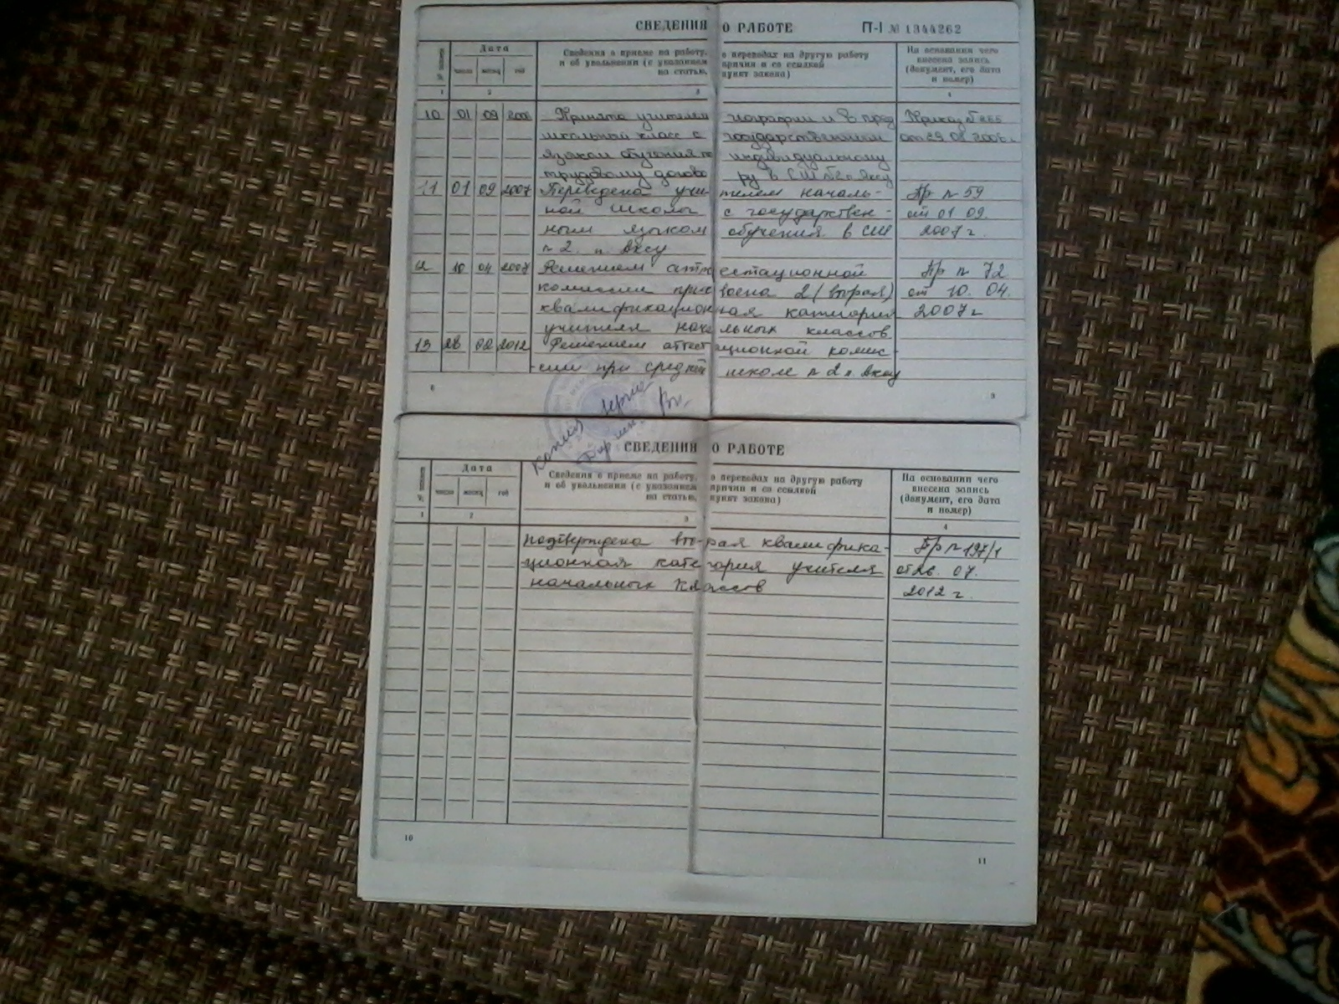

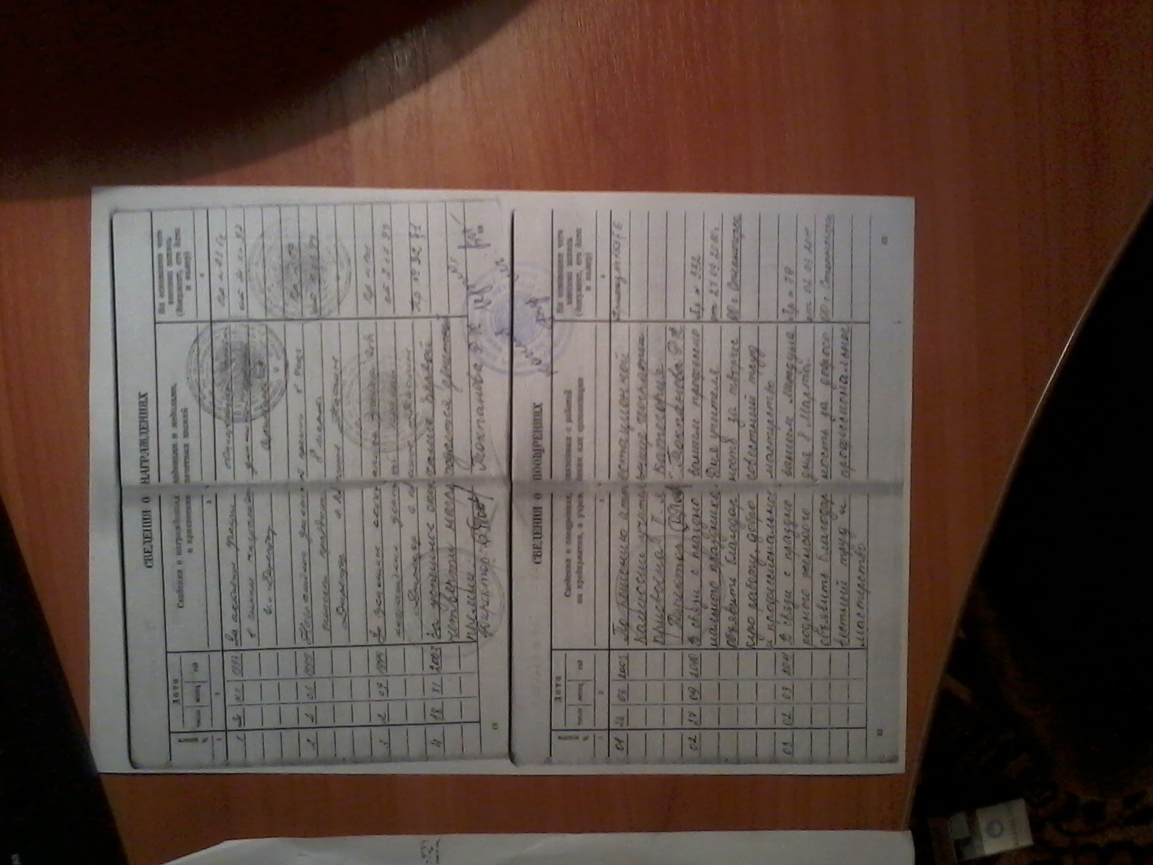

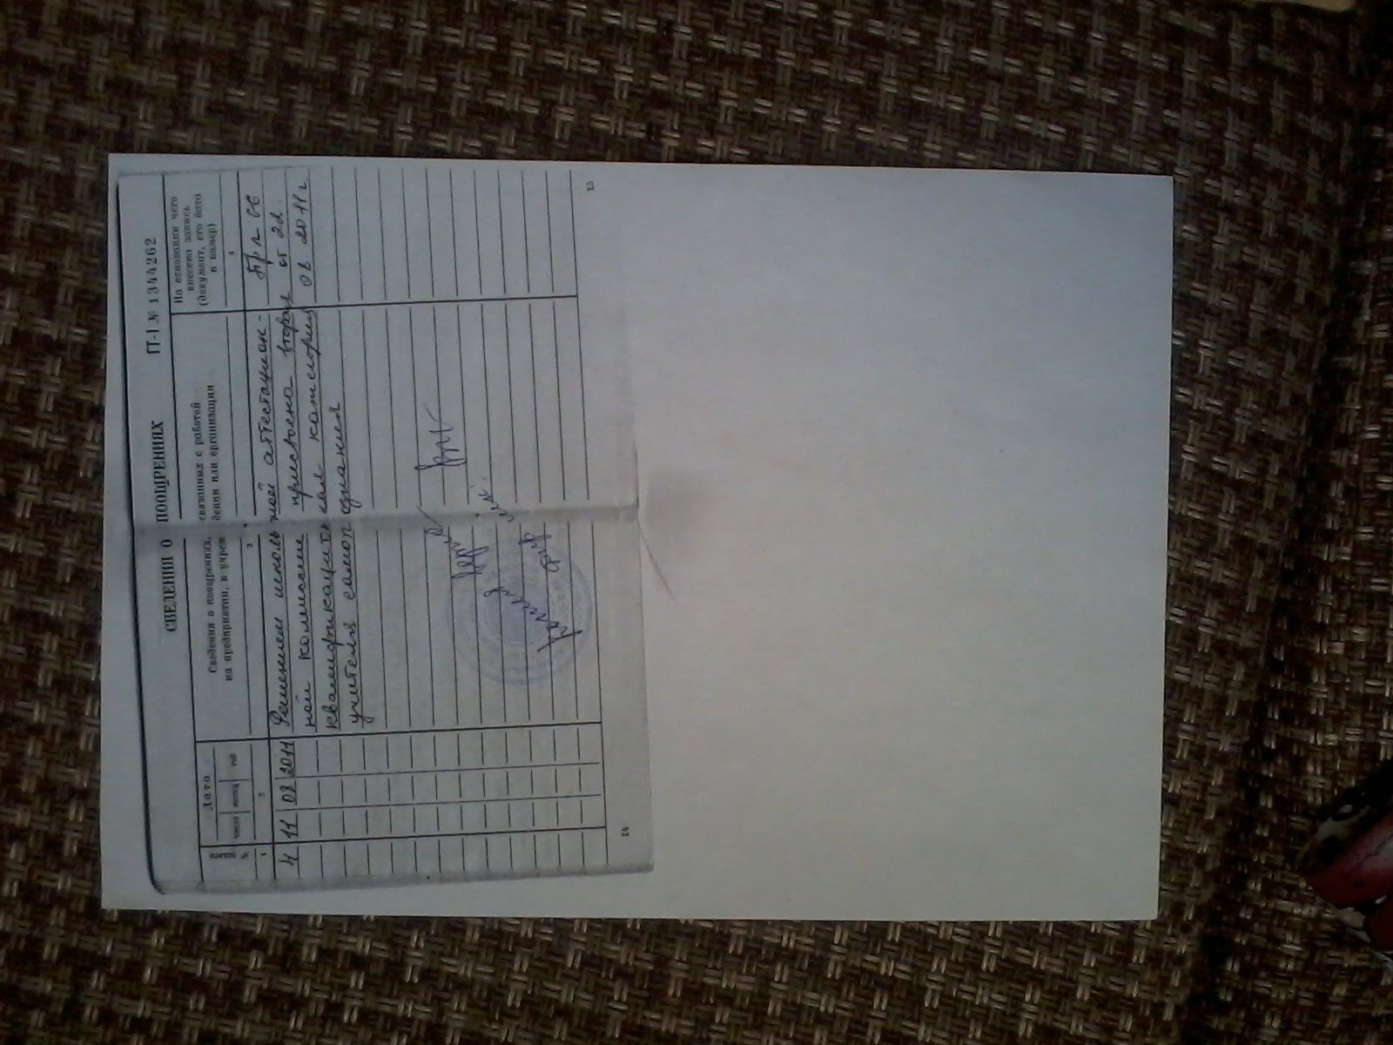

Казахстан Республикасы ғылым және білім министрі
(наименование организации образования)
АТТЕСТАЦИялық ПАРАҚ
Степногорск қаласы ММ «№ 2 орта мектебі »
Екінші санатты бастауыш сынып мұғалімі Мырзабекова Улмекен Тайырқызы
(фамилия, имя, отчество - должность с указанием имеющейся категории)
Туған күні, жылы: 20.03.1959 г.
Ұлты: казақ
Білімі: жоғары
Бітірген оқу орны | Мамандығы | Санаты | Қызметі
Өзбек. –БухараМемлекеттік педагогикалық институт1983 г. | География пән мұғалімі | Екінші санатты бастауыш сынып мұғалімі ретінде 2012ж (расталды) Бұйрық № 197/1 26.07.2012 г. | Мемлекеттік тілде  Бастауыш сынып мұғалімі
Жамбыл гумманитарлық-техникалық  университеті 2013 г. | Бастауыш оқытудың педагогикасы мен әдістемесі |  | Мемлекеттік тілде  Бастауыш сынып мұғалімі
Енбек өтілі:
Жалпы жұмыс өтілі | Мамандығы бойынша | Үзіліссіз өтілі | Осы білім ұйымында
35 | 31 | 31 | 8
Біліктілігін көтерген курстар:
Курстан өткен орны | Тіркелу орны | Тақырыбы | Уақыты
Ақмола облысы білім басқармасының жанындағы білім қызметкерлерінің біліктілігін арттыру және қайта дайарлау институты | № 0255016 | «Дамыта оқыту технологиясы» | 27/02-2/03-2012ж.
Степногорск қаласы«Өрлеу » біліктілік арттыру ұлттық орталығы | № 040704 | «Оқу мен Жазу арқылы Сын ТұрғысынанОйлауды Дамыту» | Октябрь,  2014 г

Білім көтерудегі тесттер анықтамасы
Өтілген күн | Тест өтілген орын | Нәтижесі
Өтілген күн | Тест өтілген орын | Құқық негіздері | Педагогика және психология негіздері | Пәні | Қорытынды
 | №6 мектеп
Мадақтамалары:(грамоталары,алғыс хат,алған жылдары)
- «Алғыс хат» 2010 жыл Степногорск қаласы оқу бөлімі;
- Диплом «Болашақ мектебін бірге қалаймыз» қалалық байқауы 2 орын 2012 жылы;
- «Алғыс хат» 2013 жыл Степногорск қаласы оқу бөлімі;
- Диплом «Моя профессия-моя гордость» мектепiшілік байқауы-1 орын

Жұмыс туралы пікір
Бастауышсыныпты оқыту методикасы теориялық –ғылыми жағынан жетілген . Үш деңгейлік курсты бітіріп сол программа бойынша жұмыс істейді.Мектептегі бірінші күннен бастап өз ісіне тиянақты, белсенді, оқуға деген қызығушылығы мол.Мұғалім әрбір сабағына тиянақты түрде дайындалады,оқыту барысында әр түрлі деңгейде өткізеді, мысалы сызбаларды,үлестірмелерді қолданып оқушыларды топтажүйелеп оқыту әдістерін қолданады.
Сабақ өткізу барысында танымдық қызғушылығын арттыру жаттығулар мен тапсырмалар қолданады. Жаңа тақырыпты түсіндіру барысында іздену мен зерттеу әдістерін қолданады. Шығармашылық қабілетін дамытуда өзіндік жұмыстар беруде, әр түрлі ойындар мен жұмбақтар шешу арқылы өткізеді.Оқушылардың білімін тексеру барысында тест жұмысын,жазба жұмысын, сұрақ-жауап, өзіндік жұмыстарын қолданады.Осындай жүйелі түрдегі жұмыс оқушының білім сапасын 60-70% арттырады.
Іс-тәжірибесін ашық сабақтарда, семинарларда әріптестері мен бөліседі.
Ұлмекен Тайырқызы сыныпта тәрбиелік жұмысты да қызықты өткізеді.
Сынып сағатында әңгімелер, конкурстарды ата- аналарды қатыстыру арқылы өткізеді .
Мұғалім республикалық және қалалық газет журналдарға өзінің өткізген сабақтарын, сыныптан тыс жұмыстарын жариялап отырады.
Әр уақытта өз білімін жаңартып, көтеріп отырады.
Пән бойынша «Дамыта оқыту технологиясы» № 0255016. Степногорск қаласы 2012 жыл;
- Үшінші негізгі деңгей бағдарламасы бойынша біліктілігін арттыру курсы Көкшетау қаласы 2012 жылы;
- «Оқу мен Жазу арқылы Сын тұрғысынан Ойлауды Дамыту». Көкшетау қаласы 2014 жылы біліктілігін көтеру курстарынан өтті.
Оқушылар, ата-аналар және әріптестерінің арасында Ұлмекен Тайырқызының беделі зор.
Пікір: Бастауыш сыныптағы сабақты қазақ тілінде одан әрі жетілдіру.
Бастауыш сынып мұғаліміне 1 санатты беру талапқа сай.
Мекеменің басшысы________ Р. Крылатая
аттестацияның төрайымы: ________ О. Цейтва
Комиссия мүшелері: _________ К. Мустафина
_________ А. Исабекова
_______ Г. Досова

Министерство образования и науки Республики Казахстан
(наименование организации образования)
АТТЕСТАЦИОННЫЙ ЛИСТ
Мырзабекова Улмекен Тайыровна, учитель начальных классов второй квалификационной категории ГУ «Средняя школа №2 п.Аксу» г.Степногорска
(фамилия, имя, отчество - должность с указанием имеющейся категории)
Год и дата рождения: 20.03.1959 г.
Национальность: казашка
Образование:высшее
ВУЗ | Специальность | Присвоенная квалификационная категория | Должность
Узбек. – Бухарский ГПИ, 1983 г., учитель географии | Учитель географии | Вторая категория учителя начальных классов, 2012 г. (подтверждение), Приказ № 197/1 от 26.07.2012 г. | Учитель начальных классов с государственным языком обучения
Жамбыльский гуманитарно-технический университет,  2013 г. | Учитель начальных классов |  | Учитель начальных классов с государственным языком обучения
Стаж работы:
Общий стаж | По специальности | Непрерывный стаж | В данной организации
35 | 31 | 31 | 8
Сведения о повышении квалификации:
Курсы, место прохождения | Регистрационный номер | Тема | Сроки
Обл ИПКиПРО г. Кокшетау | №0255016 | «Дамыта оқыту технологиясы» | 27/02-2/03-2012г.
НЦПК «Өрлеу»  г. Степногорск | №040704 | «Развитие критического мышления через чтение и письмо» | Октябрь,  2014 г
Сведения о прохождении квалификационного тестирования:
Дата  тестирования | Место  прохождения  тестирования | Результаты
Дата  тестирования | Место  прохождения  тестирования | Основы законодательства | Основы педагогики и психологии | Предмет | Итого
Награды, звания, ученые звания и степени:
- «Благодарственное письмо» отдела образования г. Степногорска, 2010 год;
- Диплом за 2 место в городском конкурсе «Вместе построим школу будущего», 2012 год;
- «Благодарственное письмо» отдела образования г. Степногорска, 2013 год;
- Диплом за 1 место внутри школьного конкурса «Моя профессия - моя гордость».
Отзыв о работе (содержит краткую информацию о профессиональной
деятельности педагогического работника в межаттестационный период):
Отлично владеет методикой преподавания начального обучения, имеет хорошую научно-теоретическую подготовку, закончила курсы третьего уровня и работает по Программе уровневых курсов. Начиная с первых школьных дней, учительница развивает интерес к учебе, творческую активность, ответственность, самостоятельность.
Учитель тщательно готовится к каждому уроку, использует разнообразные методы и приемы в процессе обучения. В своей работе практикует различные виды работ с использовнием памяток, опорных схем, карточек-подсказок, работу в парах, группах, комментированное письмо и т.д. При проведении уроков включает задания и упражнения, развивающие познавательный интерес, вводит элементы проблемности на уроке, применяет поисковые и исследовательские методы работы при изучении нового материала. Создает на уроках творческую атмосферу партнерства и сотрудничества. Для развития творческих способностей через самостоятельное решение проблемных ситуаций использует игры, шарады, загадки и т.д.
Умело сочетает различные формы проверки знаний учащихся, использует тематический учет знаний, тестирование, опрос, письменные работы, самоконтроль, взаимоконтроль.Систематическая работа учителя дает хорошие результаты, качество знаний учащихся составляет 60 - 70%. Делится с коллегами накопленным опытом, проводя открытые уроки, семинары.
Улмекен Тайыровна умело организует воспитательную работу в классе, учитывая интересы учащихся, проводит классные часы, беседы, конкурсы, игры, привлекая к этому родителей, что способствует сплочению дружного коллектива.
Учитель имеет серию печатных изданий в республиканских журналах.
Постоянно совершенствует самообразование, курсы повышения квалификации по предмету прошла в 2012 году, в 2014 году курсы по развитию критического мышления. Пользуется заслуженным уважением коллег, родителей, учеников.
Рекомендации:разработать серию уроков по казахскому языку в начальных классах
Выводы аттестационной комиссии организации учреждения:
Соответствует требованиям первой квалификационной категории учителя начальных классов
Руководитель организации учреждения
председатель аттестационной комиссии ________ Р. Крылатая
Члены комисии: _________ О. Цейтва
_________ К. Мустафина
_________ А. Исабекова
_________ Г. Досова

Председателю городской аттестационной комиссии Семенюк Т.В.
Отдела образования города Степногорска
(наименование аттестационной комиссии по подтверждению/присвоению категорий)
Мырзабекова Улмекен Тайыровна
(фамилия, имя и отчество педагога (при наличии))
учитель начальных классов второй категории ГУ«Средняя школа № 2
п. Аксу» г. Степногорска
(должность, место работы)
ЗАЯВЛЕНИЕ
Прошу аттестовать меня в 2015 году напервую (присвоение) квалификационную категорию по должностиучитель начальных классов
В настоящее время имею второюкатегорию, действительную до 2015 г.
Основанием для аттестации считаю следующие результаты работы:
2013-2014 оқу жылы
Диплом за 1 место внутришколного конкурса «Моя профессия-моя гордость» 2013г
- Республикалық әдістемелік-педагогикалық 2014ж №11 « Бастауыш сынып » журналында ашық сабақ жарық көрді.
«Критериалды бағалау» тақырыбы бойынша кент мектептерінің арасындағы 1 конференциясына қатысқаны үшін Сертификаты 2014 жыл;
- Степногорск қаласы бойынша көшбасшы педагогтар қоғамдастығының конференциясына қатысқаны үшін Сертификаты 2014 жыл
- 2012-2013 оқу жылы- Диплом за 2 место городского конкурса «Болашақ мектебін бірге қалаймыз» 2012 г.;
- Похвальная грамота от отдела образования г. Степногорска 2013 г.;
II cанаты 2012 жылы расталды.Республикалық әдістемелік-педагогикалық 2013ж №6 « Бастауыш сынып » журналында ашық сабақ жарық көрді. 2014ж №11
2011-2012 оқу жылы
«Дамыта оқыту технологиясы» № 0255016. Степногорск қаласы 2012 жыл;
- Үшінші негізгі деңгей бағдарламасы бойынша біліктілігін арттыру курсы
- «Өрлеу» біліктілікті арттыру ұлттық орталығы lll № 0004130. Көкшетау қаласы 2012 жылы;
Республикалық әдістемелік-педагогикалық 2011ж №2, 2012ж №2/10 « Бастауыш сынып » журналдарына ашық сабақтар мен тәрбие сағаттар жарық көрді.
Сообщаю о себе следующие сведения:
Тестируется: - по предмету: начальные классы
- язык:казахский
Образование: высшее

Наименование учебного заведения | Период обучения | Специальность по диплому
Жамбылский гуманитарно-технический университет | 2010-2013 г. | Педагогика и методика начального обучения, учитель начальных классов
Стаж работы:31
Общий | По специальности | Педагогический | В данной организации образования
35 год | 31 год | 31год | 8 лет
Награды, звания, ученая степень, ученое звание с указанием года получения (присвоения):
- Диплом за 2 место городского конкурса «Болашақ мектебін бірге қалаймыз» 2012 г.;
- Грамота ОО г. Степногорска 2013 г.;
- Сертификат II Конференции Лидеров сетевого сообщества педагогов города Степногорска
С Правилами аттестации педагогических работников ознакомлен(а)
«» 2015г.__________(Подпись)

Степногорск каласы білім бөлімі
аттестациялык комиссиясынын төрайымы Семенюк Т.В.
(санат растау/беру бойынша аттестациялык комиссиясыны аты)
Мырзабекова Улмекен Тайыровна
(педагогінің аты-жөні, бар болса санаты)
Ақсу кенті №2 орта мектеп бастауыш сыныптары бойынша 2 санатты мұғалімі
(қызметі, жұмыс орны)
ӨТIНIШ
Мені 2015 жылы бастауыш сынып оқытушысы бойынша
1 біліктілік санатын алу үшін аттестациядан өткізуді өтінемін.
Казіргі уақытта 2015 жылға дейін жарамды 2 біліктілік санатым бар.
Аттестациялау үшін төмендегі жұмыстар негіз болады деп санаймын:
2013-2014 оқу жылы
- Диплом «Моя профессия-моя гордость» мектепiшілік байқауы-1 орын 2013 ж
- Республикалық әдістемелік-педагогикалық 2014ж №11 « Бастауыш сынып » журналында ашық сабақ жарық көрді.
«Критериалды бағалау» тақырыбы бойынша кент мектептерінің арасындағы 1 конференциясына қатысқаны үшін Сертификаты 2014 жыл;
- Степногорск қаласы бойынша көшбасшы педагогтар қоғамдастығының конференциясына қатысқаны үшін Сертификаты 2014 жыл
2012-2013 оқу жылы
- Диплом «Болашақ мектебін бірге қалаймыз» қалалық байқауы 2 орын 2012 ж
- «Алғыс хат» 2013 жыл Степногорск қаласы оқу бөлімі; II cанаты 2012 жылы расталды.Республикалық әдістемелік-педагогикалық 2013ж №6 « Бастауыш сынып » журналында ашық сабақ жарық көрді. 2014ж №11
2011-2012 оқу жылы
«Дамыта оқыту технологиясы» № 0255016. Степногорск қаласы 2012 жыл;
- Үшінші негізгі деңгей бағдарламасы бойынша біліктілігін арттыру курсы
- «Өрлеу» біліктілікті арттыру ұлттық орталығы lll№0004130. Көкшетау қаласы 2012 жылы;Республикалық әдістемелік-педагогикалық 2011ж №2, 2012ж №2/10 « Бастауыш сынып » журналдарына ашық сабақтар мен тәрбие сағаттар жарық көрді.
Өзім туралы төмендгілерді мәлім етемін:
Бастауыш сынып пәні бойынша қазақ тілінде тесттен өтеді
Білімі: жоғары
Оқу орнының аты | Окыған жылдары | Диплом бойынша мамандығы
Жамбыл гумманитарлык-техникалықуниверситеті | 2011-2013 ж. | Бастауыш оқытудың педагогикасы мен әдістемесі

Енбек өтілі:31жыл
Жалпы | Мамандығы бойынша | Педагогтік | Осы білім ұйымында
35 жыл | 31 жыл | 31 жыл | 8 жыл
Алған (берилген) мадақтамаларының, дәрежесінің,ғылыми деңгейінің жылдары:
- Диплом «Болашақ мектебін бірге қалаймыз» қалалық байқауы 2 орын 2012 жыл;
- Диплом «Менің мамандығым – менің мақтанышым» мектепiшілік байқауы 1 орын;
- 2013 жыл Степногорск калалық білім болімінің Мақтау грамотасы;
- «Критериалды бағалау» тақырыбы бойынша кент мектептерінің арасындағы 1 конференциясына қатысқаны үшін Сертификаты 2014 жыл;
- Степногорск қаласы бойынша көшбасшы педагогтар қоғамдастығының конференциясына қатысқаны үшін Сертификаты 2014 жыл
«» 2015 жыл______________
(қолы)

